**Công ty TNHH Công Nghệ Aladin**

**TÀI LIỆU MÔ TẢ YÊU CẦU**

**Mã hiệu dự án:**

**Mã hiệu tài liệu:**

**Hà Nội, 02/2022**

# **BẢNG GHI NHẬN THAY ĐỔI**

*A – Tạo mới, M – Sửa đổi, D – Xóa bỏ

| **Ngày**  **thay đổi** | **Vị trí**  **thay đổi** | **A\***  **M, D** | **Nguồn gốc** | **Đầu mối KH** | **Mô tả thay đổi** | **Ghi chú** |
| --- | --- | --- | --- | --- | --- | --- |
| 26/01/2021 |  | M |  |  | Nâng cấp trang web aladintech.co. Cụ thể bao gồm:  - Xây dựng màn hình Quy định  - Xây dựng màn hình Nhân sự chủ chốt  - Xây dựng màn hình chính Onboard cho các role  - Xây dựng màn hình Thêm mới Quy định  - Xây dựng màn hình Chỉnh sửa quy định  - Xây dựng màn hình Thêm mới kiến thức  - Xây dựng màn hình Thêm mới nhiệm vụ  - Xây dựng màn hình Thêm mới báo cáo  - Xây dựng màn hình Chính sửa báo cáo  - Xây dựng màn hình tổng quan tiến độ công việc của nhân viên dành cho leader, boss  - Xây dựng màn hình tổng quan tiến độ của thực tập sinh dành cho leader, boss  - Xây dựng màn hình cập nhật từng giai đoạn dành cho thực tập sinh  - Xây dựng danh sách thực tập sinh dành cho HR  - Xây dựng màn hình danh sách phòng ban dành cho Boss  - Xây dựng màn hình Team dành cho leader  - Xây dựng màn hình chi tiết từng giai đoạn thực tập  - Xây dựng màn hình chi tiết kiến thức  - Xây dựng màn hình chi tiết Nhiệm vụ  - Xây dựng màn hình chi tiết Báo cáo |  |
|  |  |  |  |  |  |  |
|  |  |  |  |  |  |  |
|  |  |  |  |  |  |  |
|  |  |  |  |  |  |  |
|  |  |  |  |  |  |  |
|  |  |  |  |  |  |  |
|  |  |  |  |  |  |  |
|  |  |  |  |  |  |  |
|  |  |  |  |  |  |  |
|  |  |  |  |  |  |  |
|  |  |  |  |  |  |  |

Mục lục

## **1. Nguồn gốc thay đổi:**

Căn cứ theo yêu cầu xây dựng trang Onboard trên trang web Aladintech.co tháng 1/2022.

## **2. Nội dung thay đổi:**

### 2.1 Mô tả chung về yêu cầu thay đổi

Nâng cấp trang web aladintech.co, bao gồm:

* Xây dựng màn hình chính Onboard chi các phân quyền
* Xây dựng màn hình Thêm mới Học hỏi
* Xây dựng màn hình Thêm mới Báo cáo

### 2.2 Mô tả thay đổi về luồng nghiệp vụ

N/A

### 2.3 Mô tả thay đổi về CSDL

Thêm bảng Regulations

| STT | Tên trường | Kiểu dữ liệu | Nullable | Ghi chú | DEFAULT | P/F |
| --- | --- | --- | --- | --- | --- | --- |
| 1 | ID | NUMBER(19,0) | No |  |  | P |
| 2 | Title | VARCHAR(2000) | No |  |  |  |
| 3 | Content | VARCHAR(20000) | No |  |  |  |

Bảng Employees: bổ sung thêm thông tin như dưới

| STT | Tên trường | Kiểu dữ liệu | Nullable | Ghi chú | DEFAULT | P/F |
| --- | --- | --- | --- | --- | --- | --- |
| 1 | User_id | VARCHAR2(255) | No |  |  | F |
| 2 | Employee_Status | VARCHAR2(200) | No |  |  |  |

Thêm bảng Onboard_Processing

| STT | Tên trường | Kiểu dữ liệu | Nullable | Ghi chú | DEFAULT | P/F |
| --- | --- | --- | --- | --- | --- | --- |
| 1 | ID | NUMBER(19,0) | No |  |  | P |
| 2 | Processing_Percent | NUMBER(38,0) | No |  |  |  |
| 3 | Processing_ID | NUMBER(19,0) | No |  |  | F |
| 4 | Employee_ID | NUMBER(19,0) | No |  |  | F |

Thêm bảng Processing

| STT | Tên trường | Kiểu dữ liệu | Nullable | Ghi chú | DEFAULT | P/F |
| --- | --- | --- | --- | --- | --- | --- |
| 1 | ID | NUMBER(19,0) | No |  |  | P |
| 2 | Processing_Name | VARCHAR(50 char) | No |  |  |  |

Thêm bảng Onboard_Detail

| STT | Tên trường | Kiểu dữ liệu | Nullable | Ghi chú | DEFAULT | P/F |
| --- | --- | --- | --- | --- | --- | --- |
| 1 | ID | NUMBER(19,0) | No |  |  | P |
| 2 | Title | VARCHAR2(500char) | No |  |  |  |
| 3 | Content | VARCHAR2(2000char) | No |  |  |  |
| 4 | Report_Date | DATE | No |  |  |  |
| 5 | isDone | VARCHAR2(255 byte) |  |  |  |  |
| 6 | Document_Link | VARCHAR2(500char) | No |  |  |  |
| 7 | Download_Link | VARCHAR2(500char) |  |  |  |  |
| 7 | isReport | VARCHAR2(255 byte) |  |  |  |  |
| 8 | Report_Status | VARCHAR2(255 byte) | No |  |  |  |
| 9 | Report_Document | VARCHAR2(500char) |  |  |  |  |

## **3. Mô tả chi tiết luồng nghiệp vụ:**

### 3.1 Chức năng hiển thị màn hình Quy định cho thực tập sinh, nhân viên, Leader

#### 3.1.1 Mô tả chung về chức năng

Sau khi người dùng đăng nhập trang web aladintech.co, được cấp quyền nhân viên, thực tập sinh, Leader và thực hiện truy cập vào Nhân viên > Onboard > Quy định thì sẽ hiển thị màn hình Quy định.

- Hiển thị Quy định của công ty, quy trình nghỉ việc, quy định bảo mật, quy định làm việc online

#### 3.1.2 Màn hình

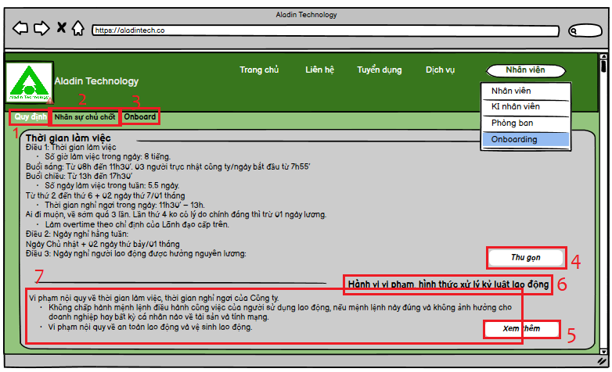

| STT | Tên | Loại control | Mô tả |
| --- | --- | --- | --- |
| 1 | Quy định | Button | Button Quy định  Thực hiện chuyển sang màn hình Quy định |
| 2 | Nhân sự chủ chốt | Button | Button Nhân sự chủ chốt  Thực hiện chuyển sang màn hình Nhân sự chủ chốt |
| 3 | Onboard | Button | Button Onboard  Thực hiện chuyển sang màn hình Onboard |
| 4 | Thu gọn | Button | Button Thu gọn  Thực hiện thu gọn nội dung hiển thị của đoạn text |
| 5 | Xem thêm | Button | Button Xem thêm  Thực hiện hiển thị tất cả nội dung của đoạn text |
| 6 | Tên quy định | Label | Label tên quy định  Hiển thị tên quy định |
| 7 | Nội dung quy định | Text | Text nội dung quy định  Hiển thị nội dung quy định |

#### 3.1.3 Luồng nghiệp vụ

| Bước | Mô tả | Đầu vào | Kiểm tra | Kết quả |
| --- | --- | --- | --- | --- |
| 1 | Người dùng đăng nhập vào trang web [Aladintech.co](http://aladintech.co/) | Thông tin username, password |  | Màn hình trang chủ của [Aladintech.co](http://aladintech.co/)  Bước 2 |
| 2 | Trên thanh menu, người dùng chọn Nhân viên > Onboard |  | Quyền nhân viên, thực tập sinh, Leader | Giao diện hiển thị màn hình Onboard của người dùng  Bước 3 |
| 3 | Người dùng chọn Quy định |  |  | Giao diện hiển thị màn hình Quy định của người dùng  Bước 4 |
| 4.1 | Thực hiện Xem thêm |  |  | Thông tin của quy định hiển thị đầy đủ |
| 4.2 | Thực hiện Thu gọn |  |  | Thông tin của quy định hiển thị rút gọn lại |

### 3.2 Chức năng hiển thị màn hình Quy định cho HR

#### 3.2.1 Mô tả chung về chức năng

Sau khi người dùng đăng nhập trang web aladintech.co, được cấp quyền nhân viên, thực tập sinh, Leader và thực hiện truy cập vào Nhân viên > Onboard > Quy định thì sẽ hiển thị màn hình Quy định.

- Hiển thị Quy định của công ty, quy trình nghỉ việc, quy định bảo mật, quy định làm việc online

- Cho phép HR chỉnh sửa các quy định của công ty

#### 3.2.2 Màn hình

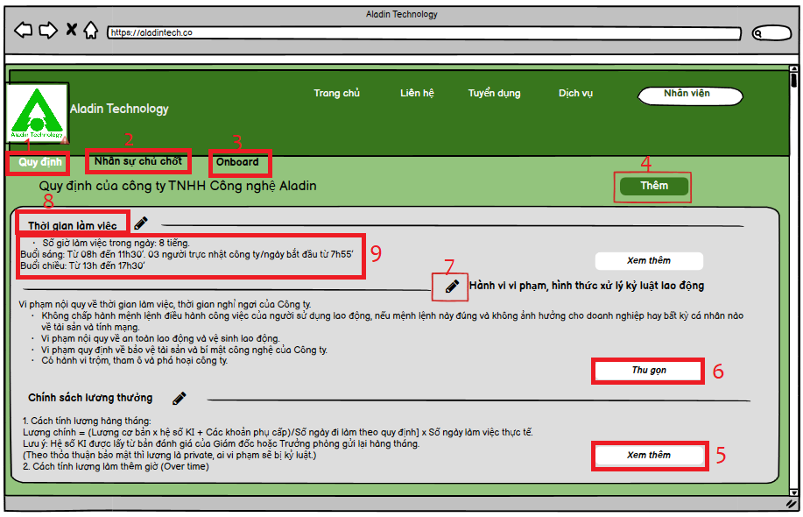

| STT | Tên | Loại control | Mô tả |
| --- | --- | --- | --- |
| 1 | Quy định | Button | Button Quy định  Thực hiện chuyển sang màn hình Quy định |
| 2 | Nhân sự chủ chốt | Button | Button Nhân sự chủ chốt  Thực hiện chuyển sang màn hình Nhân sự chủ chốt |
| 3 | Onboard | Button | Button Onboard  Thực hiện chuyển sang màn hình Training Aladiner |
| 4 | Thêm | Button | Button Thêm  Thêm mới một quy định |
| 5 | Xem thêm | Button | Button Xem thêm  Hiển thị tất cả nội dung của một quy định |
| 6 | Thu gọn | Button | Button Thu gọn  Thu gọn nội dung của một quy định |
| 7 | Chỉnh sửa | Button | Button Chỉnh sửa  Giao diện chuyển sang màn hình Chỉnh sửa quy định |
| 8 | Tên quy định | Label | Label tên quy định  Hiển thị tên quy định |
| 9 | Nội dung quy định | Text | Text nội dung quy định  Hiển thị nội dung quy định |

#### 3.2.3 Luồng nghiệp vụ

| Bước | Mô tả | Đầu vào | Kiểm tra | Kết quả |
| --- | --- | --- | --- | --- |
| 1 | Người dùng đăng nhập vào trang web [Aladintech.co](http://aladintech.co/) | Thông tin username, password |  | Màn hình trang chủ của [Aladintech.co](http://aladintech.co/)  Bước 2 |
| 2 | Trên thanh menu, người dùng chọn Nhân viên > Onboard |  | Quyền HR | Giao diện hiển thị màn hình Training Aladiner của HR  Bước 3 |
| 3 | Người dùng chọn Quy định |  |  | Giao diện hiển thị màn hình Quy định của HR  Bước 4 |
| 4.1 | Thực hiện Xem thêm |  |  | Thông tin của quy định hiển thị đầy đủ |
| 4.2 | Thực hiện Thu gọn |  |  | Thông tin của quy định hiển thị rút gọn lại |
| 4.3 | Thực hiện Chỉnh sửa |  |  | Giao diện hiển thị màn hình Chỉnh sửa quy định |
| 4.4 | Thực hiện Thêm |  |  | Giao diện chuyển sang màn hình Thêm mới quy định |

#### 3.2.4 Quy định của công ty TNHH Công nghệ Aladin

[Quy định, quy chế Aladintech](https://drive.google.com/drive/u/0/folders/1DlfLscfiWU4i_U8RpiBkh6mxdKIxBBzh)

### 3.3 Chức năng Thêm mới Quy định

#### 3.3.1 Mô tả chung về chức năng

Sau khi người dùng đăng nhập trang web Aladintech.co, được cấp quyền HR và thực hiện truy cập vào Nhân viên > Onboard > Quy định > Thêm thì sẽ hiển thị màn hình Thêm mới quy định.

#### 3.3.2 Màn hình

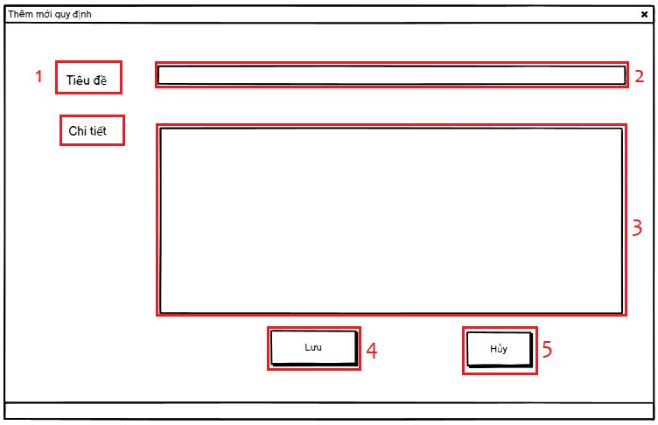

| STT | Tên | Loại control | Mô tả |
| --- | --- | --- | --- |
| 1 | Tiêu đề/Chi tiết | Label | Label Tiêu đề/ chi tiết |
| 2 | Tiêu đề của quy định | Textbox | Cho phép nhập tiêu đề hay tên của quy định |
| 3 | Chi tiết của quy định | Textbox | Cho phép nhập chi tiết của quy định |
| 4 | Lưu | Button | Button Lưu  Lưu tiêu đề và chi tiết của quy định vừa được nhập |
| 5 | Hủy | Button | Button Hủy  Hủy các thao tác vừa thực hiện, không lưu tiêu đề và chi tiết của quy định, trở lại màn hình Quy định |

#### 3.3.3 Luồng nghiệp vụ

| Bước | Mô tả | Đầu vào | Kiểm tra | Kết quả |
| --- | --- | --- | --- | --- |
| 1 | Người dùng đăng nhập vào trang web [Aladintech.co](http://aladintech.co/) | Thông tin username, password |  | Màn hình trang chủ của [Aladintech.co](http://aladintech.co/)  Bước 2 |
| 2 | Trên thanh menu, người dùng chọn Nhân viên > Onboard |  | Quyền HR | Giao diện hiển thị màn hình Training Aladiner của HR  Bước 3 |
| 3 | Người dùng chọn Quy định |  |  | Giao diện hiển thị màn hình Quy định của HR  Bước 4 |
| 4 | Người dùng ấn vào nút Thêm |  |  | Giao diện hiển thị màn hình Thêm mới quy định  Bước 5 |
| 5.1 | Nhập vào tiêu đề của quy định |  | Có dữ liệu | Bước 5.2 |
| Không có dữ liệu | Thông báo " Bắt buộc điền " |
| 5.2 | Nhập vào chi tiết của quy định |  | Có dữ liệu | Bước 6 |
| Không có dữ liệu | Thông báo " Bắt buộc điền " |
| 6.1 | Click chuột vào nút Lưu |  |  | Thêm mới quy định thành công, tiêu đề và chi tiết của Quy định sẽ hiển thị ở màn hình Quy định của tất cả các phân quyền |
| 6.2 | Click chuột vào nút Hủy |  |  | Thêm mới quy định không thành công, giao diện trở lại màn hình Quy định |

### 3.4 Chức năng Chỉnh sửa quy định

#### 3.4.1 Mô tả chung về chức năng

Sau khi người dùng đăng nhập trang web Aladintech.co, được cấp quyền HR và thực hiện truy cập vào Nhân viên > Onboard > Quy định > Chỉnh sửa thì sẽ hiển thị màn hình Chỉnh sửa quy định.

#### 3.4.2 Màn hình

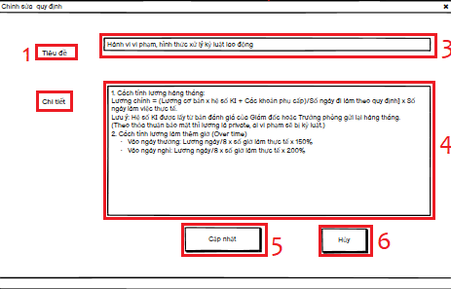

| STT | Tên | Loại control | Mô tả |
| --- | --- | --- | --- |
| 1 | Tiêu đề/Chi tiết | Label | Label Tiêu đề/ chi tiết |
| 2 | Tiêu đề của quy định | Textbox | Cho phép chỉnh sửa tiêu đề hay tên của quy định |
| 3 | Chi tiết của quy định | Textbox | Cho phép chỉnh sửa chi tiết của quy định |
| 4 | Cập nhật | Button | Button Cập nhật  Cập nhật tiêu đề và chi tiết của quy định vừa được chỉnh sửa |
| 5 | Hủy | Button | Button Hủy  Hủy các thao tác vừa thực hiện, không lưu tiêu đề và chi tiết của quy định, trở lại màn hình Quy định |

#### 3.4.3 Luồng nghiệp vụ

| Bước | Mô tả | Đầu vào | Kiểm tra | Kết quả |
| --- | --- | --- | --- | --- |
| 1 | Người dùng đăng nhập vào trang web [Aladintech.co](http://aladintech.co/) | Thông tin username, password |  | Màn hình trang chủ của [Aladintech.co](http://aladintech.co/)  Bước 2 |
| 2 | Trên thanh menu, người dùng chọn Nhân viên > Onboard |  | Quyền HR | Giao diện hiển thị màn hình Training Aladiner của HR  Bước 3 |
| 3 | Người dùng chọn Quy định |  |  | Giao diện hiển thị màn hình Quy định của HR  Bước 4 |
| 4 | Người dùng ấn vào nút Chỉnh sửa |  |  | Giao diện hiển thị màn hình Chỉnh sửa quy định  Bước 5 |
| 5.1 | Chỉnh sửa tiêu đề của quy định |  | Có dữ liệu | Bước 5.2 |
| Không có dữ liệu | Thông báo " Bắt buộc điền " |
| 5.2 | Chỉnh sửa chi tiết của quy định |  | Có dữ liệu | Bước 6 |
| Không có dữ liệu | Thông báo " Bắt buộc điền " |
| 6.1 | Click chuột vào nút Cập nhật |  |  | Cập nhật quy định thành công, tiêu đề và chi tiết của Quy định sẽ được cập nhật ở màn hình Quy định của tất cả các phân quyền |
| 6.2 | Click chuột vào nút Hủy |  |  | Chỉnh sửa quy định không thành công, giao diện trở lại màn hình Quy định |

### 3.5 Chức năng hiển thị màn hình Nhân sự chủ chốt

#### 3.5.1 Mô tả chung về chức năng

Sau khi người dùng đăng nhập vào trang web Aladintech.co, thực hiện truy cập vào Nhân viên < Onboard < Nhân sự chủ chốt, giao diện màn hình Nhân sự chủ chốt được hiển thị.

#### 3.5.2 Màn hình

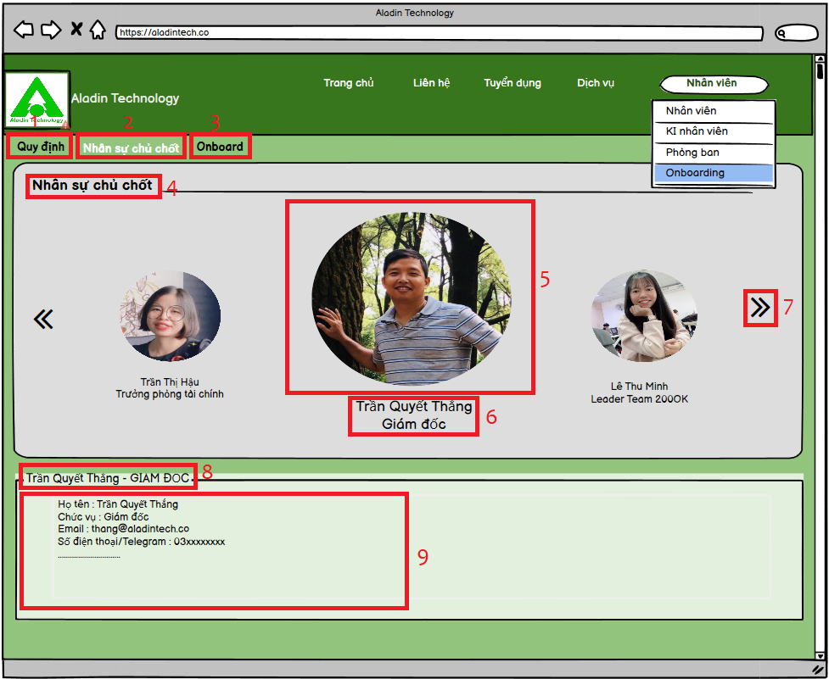

| STT | Tên | Loại control | Mô tả |
| --- | --- | --- | --- |
| 1 | Quy định | Button | Button Quy định  Thực hiện chuyển sang màn hình Quy định |
| 2 | Nhân sự chủ chốt | Button | Button Nhân sự chủ chốt  Thực hiện chuyển sang màn hình Nhân sự chủ chốt |
| 3 | Onboard | Button | Button Onboard  Thực hiện chuyển sang màn hình Onboard |
| 4 | Nhân sự chủ chốt | Label | Label Nhân sự chủ chốt |
| 5 | Ảnh đại diện | Image | Ảnh |
| 6 | Tên nhân sự / Chức vụ nhân sự | Label | Label tên nhân sự và chức vụ của nhân sự |
| 7 | Next | Button | Chuyển sang Image kế tiếp |
| 8 | Tên nhân sự - Chức vụ của nhân sự | Label | Label hiển thị tên nhân sự và chức vụ nhân sự tương ứng với Image bên trên |
| 9 | Thông tin nhân sự | Textbox | Textbox thông tin nhân sự  Hiển thị thông tin của nhân sự tương ứng với Image bên trên |

#### 3.5.3 Luồng nghiệp vụ

| Bước | Mô tả | Đầu vào | Kiểm tra | Kết quả |
| --- | --- | --- | --- | --- |
| 1 | Người dùng thực hiện truy cập vào trang web [aladintech.co](http://aladintech.co/) | thông tin username, password |  | Giao diện hiển thị màn hình trang chủ của [aladintech.co](http://aladintech.co/)  Bước 2 |
| 2 | Thực hiện truy cập vào Nhân viên > Onboard |  | quyền của mọi nhân viên | Giao diện hiển thị màn hình chính Onboard của người dùng  Bước 3 |
| 3 | Thực hiện truy cập vào mục Nhân sự chủ chốt |  |  | Giao diện hiển thị màn hình Nhân sự chủ chốt, mặc định hiển thị tại Image của Boss, phía dưới mặc định hiển thị thông tin cá nhân của Boss.  Bước 4 |
| 4 | Thực hiện chuyển sang Image khác của Nhân sự chủ chốt |  |  | Giao diện màn hình hiển thị thông tin của nhân sự ở bên dưới tương ứng với Image ở bên trên |

### 3.6 Chức năng hiển thị màn hình chính Onboard dành cho thực tập sinh

#### 3.6.1 Mô tả chung về chức năng

Sau khi người dùng đăng nhập vào trang web aladintech.co, được cấp quyền thực tập sinh (nhân viên thử việc) và truy cập vào Nhân viên > Onboard, giao diện hiển thị màn hình Onboard dành cho thực tập sinh với tiến độ thực tập, quy trình thực tập cơ bản của thực tập sinh tại công ty.

#### 3.6.2 Màn hình

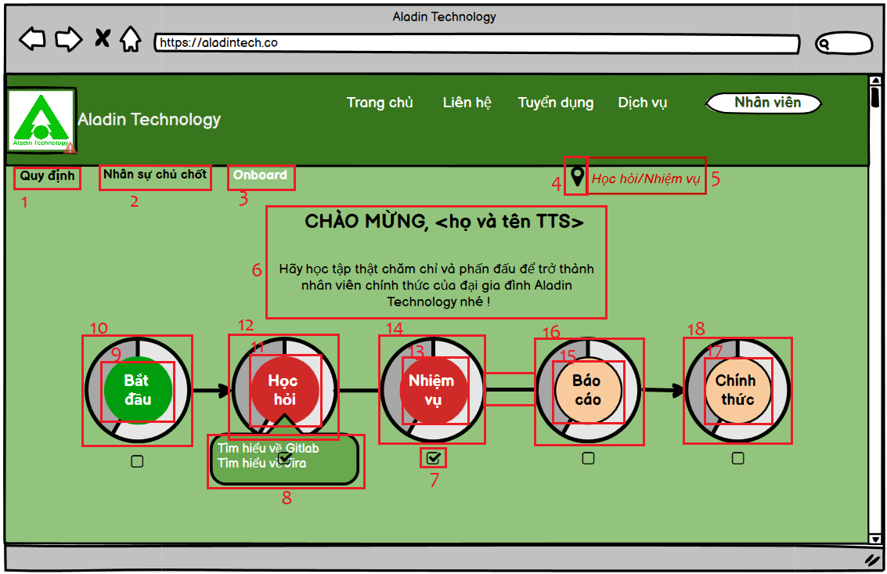

| STT | Tên | Loại control | Mô tả |
| --- | --- | --- | --- |
| 1 | Quy định | Button | Button Quy định  Thực hiện chuyển sang màn hình Quy định |
| 2 | Nhân sự chủ chốt | Button | Button Nhân sự chủ chốt  Thực hiện chuyển sang màn hình Nhân sự chủ chốt |
| 3 | Onboard | Button | Button Onboard  Thực hiện chuyển sang màn hình Onboard dành cho TTS |
| 4 | Marker map | Label | Label marker map |
| 5 | Giai đoạn hiện tại của TTS | Label | Label biểu thị giai đoạn hiện tại của thực tập sinh trong quá trình thực tập |
| 6 | Lời mở đầu dành cho TTS | Label | Label lời mở đầu dành cho TTS, đi kèm với tên của từng thực tập sinh |
| 7 | Chọn giai đoạn hiện tại | Checkbox | Checkbox chọn giai đoạn hiện tại của TTS, khi lựa chọn giai đoạn thì label giai đoạn hiện tại của TTS được cập nhật, đồng thời khi chọn checkbox thì màu của button Giai đoạn sẽ chuyển từ màu hồng sang màu đỏ. |
| 8 | Công việc gần đây của từng mục | Popover | Popover công việc gần đây của từng mục  Hiển thị 3 công việc gần nhất chưa hoàn thành của từng mục khi người dùng hover chuột vào các nút giai đoạn của quy trình thực tập |
| 9 | Bắt đầu | Button | Button Bắt đầu  Thực hiện chuyển sang màn hình Bắt đầu dành cho TTS. Nếu công việc của giai đoạn Bắt đầu hoàn thành 100% thì button Bắt đầu sẽ chuyển sang màu xanh |
| 10 | Mức độ hoàn thành giai đoạn Bắt đầu | Label | Label thể hiện mức độ hoàn thành giai đoạn Bắt đầu của TTS, màu xám biểu thị phần việc đã hoàn thành, màu trắng biểu thị phần việc chưa hoàn thành, cách tính % hoàn thành = số việc đã hoàn thành / tổng số công việc |
| 11 | Học hỏi | Button | Button Học hỏi  Thực hiện chuyển sang màn hình Học hỏi dành cho TTS. Nếu công việc của giai đoạn Học hỏi hoàn thành 100% thì button Học hỏi sẽ chuyển sang màu xanh |
| 12 | Mức độ hoàn thành giai đoạn Học hỏi | Label | Label thể hiện mức độ hoàn thành giai đoạn Học hỏi của TTS, màu xám biểu thị phần việc đã hoàn thành, màu trắng biểu thị phần việc chưa hoàn thành, cách tính % hoàn thành = số việc đã hoàn thành / tổng số công việc |
| 13 | Nhiệm vụ | Button | Button Nhiệm vụ  Thực hiện chuyển sang màn hình Nhiệm vụ dành cho TTS. Nếu công việc của giai đoạn Nhiệm vụ hoàn thành 100% thì button Nhiệm vụ sẽ chuyển sang màu xanh |
| 14 | Mức độ hoàn thành giai đoạn Nhiệm vụ | Label | Label thể hiện mức độ hoàn thành giai đoạn Nhiệm vụ của TTS, màu xám biểu thị phần việc đã hoàn thành, màu trắng biểu thị phần việc chưa hoàn thành, cách tính % hoàn thành = số việc đã hoàn thành / tổng số công việc |
| 15 | Báo cáo | Button | Button Báo cáo  Thực hiện chuyển sang màn hình Báo cáo dành cho TTS. Nếu số báo cáo được đánh giá là 100% thì button Báo cáo sẽ chuyển sang màu xanh |
| 16 | Mức độ hoàn thành giai đoạn Báo cáo | Label | Label thể hiện mức độ hoàn thành giai đoạn Báo cáo của TTS, màu xám biểu thị lượng báo cáo đã thực hiện và được đánh giá, màu trắng biểu thị báo cáo chưa được đánh giá, cách tính % hoàn thành = số báo cáo đã được đánh giá / tổng số báo cáo |
| 17 | Chính thức | Button | Button Chính thức  Thực hiện chuyển sang màn hình Chính thức dành cho TTS. Nếu giai đoạn Chính thức hoàn thành 100% thì người dùng sẽ được phân quyền từ thực tập sinh lên nhân viên chính thức, màn hình chuyển sang màn hình chính Onboard dành cho nhân viên chính thức. |
| 18 | Mức độ hoàn thành giai đoạn Chính thức | Label | Label thể hiện mức độ hoàn thành giai đoạn Chính thức của TTS, màu xám biểu thị lượng công việc đã hoàn thành, màu trắng biểu thị lượng công việc chưa hoàn thành, cách tính % hoàn thành = số công việc đã hoàn thành/ tổng số công việc |

#### 3.6.3 Luồng nghiệp vụ

| Bước | Mô tả | Đầu vào | Kiểm tra | Kết quả |
| --- | --- | --- | --- | --- |
| 1 | Người dùng thực hiện truy cập vào trang web [aladintech.co](http://aladintech.co/) | thông tin username, password |  | Giao diện hiển thị màn hình trang chủ trang web [aladintech.co](http://aladintech.co/)  Bước 2 |
| 2 | Thực hiện truy cập vào chức năng Onboard |  | quyền thực tập sinh | Giao diện chuyển sang màn hình Onboard dành cho thực tập sinh, mặc định ban đầu của quy trình thực tập là người dùng đang ở giai đoạn bắt đầu, button Bắt đầu sẽ có màu đỏ, label trạng thái là " Bắt đầu ",  Bước 3 |
| 3 | Thực hiện tích chọn tương ứng với giai đoạn hiện tại |  |  | Giai đoạn hiện tại được cập nhật, button của các giai đoạn sẽ được chuyển sang màu đỏ  Bước 4 |
| 4.1 | Hover chuột vào các button |  |  | Hiển thị các popover bên dưới các button, cho thấy 3 công việc gần đây nhất mà chưa được hoàn thành của thực tập sinh |
| 4.2 | Thực hiện click chuột vào button Bắt đầu |  |  | Giao diện chuyển sang màn hình Bắt đầu dành cho thực tập sinh |
| 4.3 | Thực hiện click chuột vào button Học hỏi |  |  | Giao diện chuyển sang màn hình Học hỏi dành cho thực tập sinh |
| 4.4 | Thực hiện click chuột vào button Nhiệm vụ |  |  | Giao diện chuyển sang màn hình Nhiệm vụ dành cho thực tập sinh |
| 4.5 | Thực hiện click chuột vào button Báo cáo |  |  | Giao diện chuyển sang màn hình Báo cáo dành cho thực tập sinh |
| 4.6 | Thực hiện click chuột vào button Chính thức |  |  | Giao diện chuyển sang màn hình Chính thức dành cho thực tập sinh |

### 3.7 Chức năng hiển thị màn hình chính Onboard dành cho nhân viên chính thức

#### 3.7.1 Mô tả chung về chức năng

Sau khi người dùng thực hiện đăng nhập vào trang web aladintech.co, được cấp quyền nhân viên chính thức, truy cập vào Nhân viên > Onboard thì giao diện hiển thị màn hình Onboard dành cho nhân viên chính thức

#### 3.7.2 Màn hình

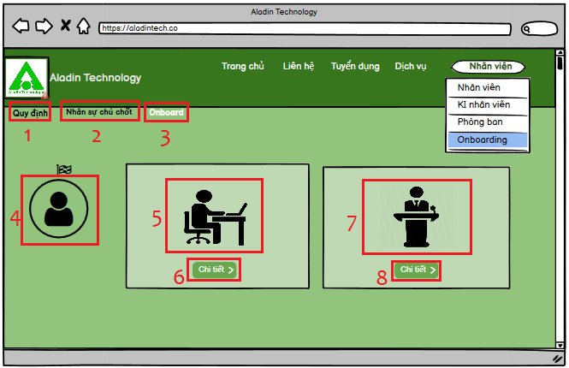

| STT | Tên | Loại control | Mô tả |
| --- | --- | --- | --- |
| 1 | Quy định | Button | Button Quy định  Thực hiện chuyển sang màn hình Quy định |
| 2 | Nhân sự chủ chốt | Button | Button Nhân sự chủ chốt  Thực hiện chuyển sang màn hình Nhân sự chủ chốt |
| 3 | Onboard | Button | Button Onboard  Thực hiện chuyển sang màn hình Onboard dành cho nhân viên |
| 4 | Ảnh đại diện | Image | Hiển thị ảnh đại diện của người dùng |
| 5 | Nhiệm vụ | Icon | Icon nhiệm vụ, biểu thị đó là mục Nhiệm vụ của nhân viên |
| 6 | Chi tiết nhiệm vụ | Button | Button Chi tiết nhiệm vụ  Thực hiện chuyển sang màn hình Nhiệm vụ của nhân viên |
| 7 | Báo cáo | Icon | Icon báo cáo, biểu thị đó là mục Báo cáo của nhân viên |
| 8 | Chi tiết báo cáo | Button | Button Chi tiết báo cáo  Thực hiện chuyển sang màn hình Báo cáo của nhân viên |

#### 3.7.3 Luồng nghiệp vụ

| Bước | Mô tả | Đầu vào | Kiểm tra | Kết quả |
| --- | --- | --- | --- | --- |
| 1 | Người dùng thực hiện truy cập vào trang web [aladintech.co](http://aladintech.co/) | thông tin username, password |  | Giao diện hiển thị màn hình trang chủ trang web [aladintech.co](http://aladintech.co/)  Bước 2 |
| 2 | Thực hiện truy cập vào chức năng Onboard |  | quyền nhân viên chính thức | Giao diện chuyển sang màn hình Onboard dành cho nhân viên chính thức  Bước 3 |
| 3.1 | Thực hiện click vào nút Chi tiết nhiệm vụ |  |  | Giao diện chuyển sang màn hình Nhiệm vụ dành cho nhân viên chính thức |
| 3.2 | Thực hiện click vào nút Chi tiết báo cáo |  |  | Giao diện chuyển sang màn hình Báo cáo dành cho nhân viên chính thức |

### 3.8 Chức năng hiển thị màn hình chính Onboard dành cho Leader

#### 3.8.1 Mô tả chung về chức năng

Sau khi người dùng đăng nhập vào trang web aladintech.co, được cấp quyền leader, truy cập vào Nhân viên > Onboard, giao diện hiển thị màn hình Onboard dành cho Leader

#### 3.8.2 Màn hình

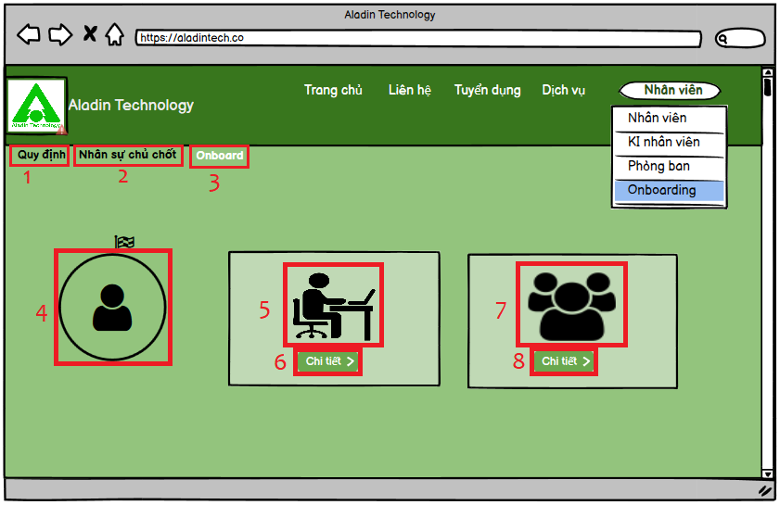

| STT | Tên | Loại control | Mô tả |
| --- | --- | --- | --- |
| 1 | Quy định | Button | Button Quy định  Thực hiện chuyển sang màn hình Quy định dành cho leader |
| 2 | Nhân sự chủ chốt | Button | Button Nhân sự chủ chốt  Thực hiện chuyển sang màn hình Nhân sự chủ chốt |
| 3 | Onboard | Button | Button Onboard  Thực hiện chuyển sang màn hình Onboard dành cho leader |
| 4 | Ảnh đại diện | Image | Hiển thị ảnh đại diện của người dùng |
| 5 | Nhiệm vụ | Icon | Icon nhiệm vụ, biểu thị đó là mục Nhiệm vụ của leader |
| 6 | Chi tiết nhiệm vụ | Button | Button Chi tiết nhiệm vụ  Thực hiện chuyển sang màn hình Nhiệm vụ của leader |
| 7 | Team | Icon | Icon team, biểu thị đó là mục danh sách phòng ban của leader |
| 8 | Chi tiết phòng ban | Button | Button Chi tiết phòng ban  Thực hiện chuyển sang màn hình danh sách phòng ban của leader |

#### 

#### 3.8.3 Luồng nghiệp vụ

| Bước | Mô tả | Đầu vào | Kiểm tra | Kết quả |
| --- | --- | --- | --- | --- |
| 1 | Người dùng thực hiện truy cập vào trang web [aladintech.co](http://aladintech.co/) | thông tin username, password |  | Giao diện hiển thị màn hình trang chủ trang web [aladintech.co](http://aladintech.co/)  Bước 2 |
| 2 | Thực hiện truy cập vào chức năng Onboard |  | Quyền leader | Giao diện chuyển sang màn hình Onboard dành cho leader  Bước 3 |
| 3.1 | Thực hiện click vào nút Chi tiết nhiệm vụ |  |  | Giao diện chuyển sang màn hình Nhiệm vụ dành cho leader |
| 3.2 | Thực hiện click vào Chi tiết phòng ban |  |  | Giao diện chuyển sang màn hình Phòng ban dành cho leader |

### 3.9 Chức năng hiển thị màn hình chính Onboard dành cho HR

#### 3.9.1 Mô tả chung về chức năng

Sau khi người dùng đăng nhập vào trang web aladintech.co, được cấp quyền HR, truy cập vào Nhân viên > Onboard, giao diện hiển thị màn hình Onboard dành cho HR, hay màn hình Thực tập sinh dành cho HR giúp HR dễ dàng theo dõi được tiến độ thực tập của các thực tập sinh.

#### 3.9.2 Màn hình

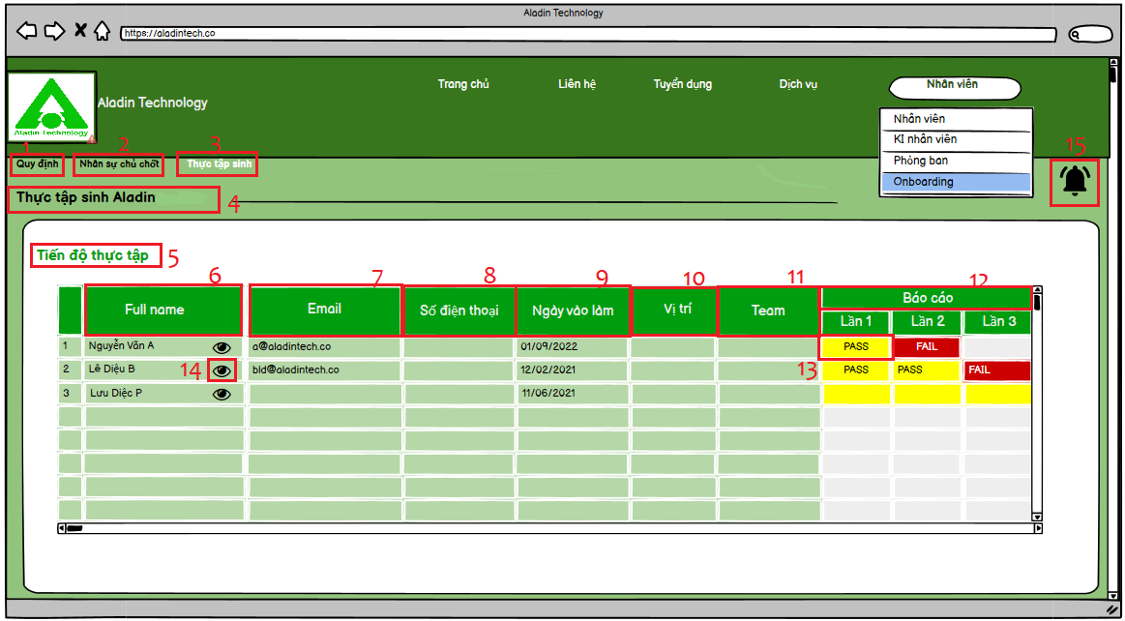

| STT | Tên | Loại control | Mô tả |
| --- | --- | --- | --- |
| 1 | Quy định | Button | Button Quy định  Thực hiện chuyển sang màn hình Quy định dành cho leader |
| 2 | Nhân sự chủ chốt | Button | Button Nhân sự chủ chốt  Thực hiện chuyển sang màn hình Nhân sự chủ chốt |
| 3 | Thực tập sinh | Button | Button Onboard  Thực hiện chuyển sang màn hình Onboard dành cho HR, hay màn hình Thực tập sinh dành cho HR |
| 4 | Thực tập sinh Aladin | Label | Label Thực tập sinh Aladin |
| 5 | Tiến độ thực tập | Label | Label tiến độ thực tập |
| 6 | Fullname | Textbox | Textbox fullname  Họ và tên đầy đủ của thực tập sinh |
| 7 | Email | Text Box | Textbox email  Email sử dụng tại công ty của thực tập sinh |
| 8 | Số điện thoại | Textbox | Textbox số điện thoại  Hiển thị số điện thoại của thực tập sinh |
| 9 | Ngày vào làm | Textbox | Textbox ngày vào làm  Hiển thị ngày vào làm của thực tập sinh |
| 10 | Vị trí | Textbox | Textbox vị trí  Hiển thị vị trí của thực tập sinh, ví dụ : QA kiêm tester |
| 11 | Team | Textbox | Textbox team  Hiển thị tên phòng ban của thực tập sinh |
| 12 | Báo cáo | Textbox | Textbox báo cáo  Hiển thị các lần báo cáo thực tập của thực tập sinh |
| 13 | Đánh giá | Textbox | Textbox đánh giá  Hiển thị đánh giá của leader về báo cáo của thực tập sinh |
| 14 | Xem | Button | Button xem  Thực hiện chuyển sang màn hình Tiến độ thực tập của thực tập sinh |
| 15 | Thông báo | Button | Button Thông báo  Sẽ trở nên đậm màu khi có thông báo dành cho HR, thực hiện hiển thị các thông báo dành cho HR liên quan tới thực tập sinh |

#### 

#### 3.9.3 Luồng nghiệp vụ

| Bước | Mô tả | Đầu vào | Kiểm tra | Kết quả |
| --- | --- | --- | --- | --- |
| 1 | Người dùng thực hiện truy cập vào trang web [aladintech.co](http://aladintech.co/) | thông tin username, password |  | Giao diện hiển thị màn hình trang chủ trang web [aladintech.co](http://aladintech.co/)  Bước 2 |
| 2 | Thực hiện truy cập vào chức năng Onboard |  | quyền HR | Giao diện chuyển sang màn hình Thực tập sinh dành cho HR  Bước 3 |
| 3.1 | Thực hiện click vào nút Xem |  |  | Giao diện chuyển sang màn hình Tiến độ thực tập của cá nhân thực tập sinh |
| 3.2 | Thực hiện click vào nút Thông báo |  |  | Hiển thị tất cả thông báo được gửi tới cho HR |

### 3.10 Chức năng hiển thị màn hình chính Onboard dành cho Boss

#### 3.10.1 Mô tả chung về chức năng

Sau khi người dùng đăng nhập vào trang web aladintech.co, được cấp quyền Boss, truy cập vào chức năng Nhân viên > Onboard, giao diện hiển thị màn hình chính Onboard dành cho Boss

* Đưa ra tổng quan về các phòng ban trong công ty

#### 3.10.2 Màn hình

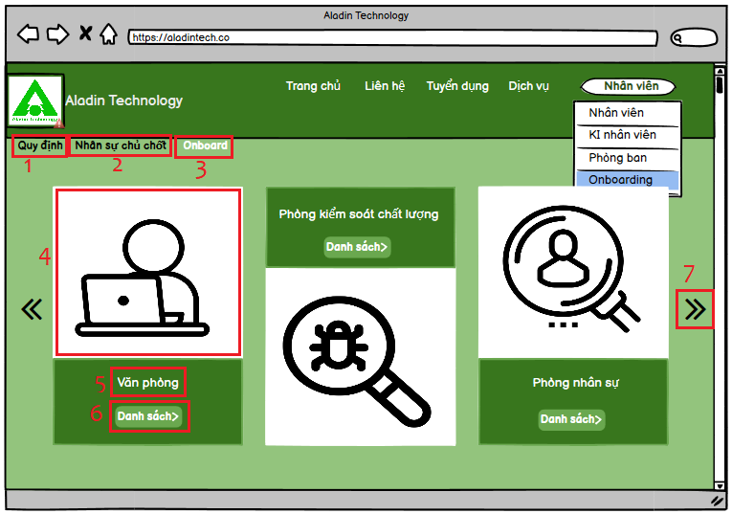

| STT | Tên | Loại control | Mô tả |
| --- | --- | --- | --- |
| 1 | Quy định | Button | Button Quy định  Thực hiện chuyển sang màn hình Quy định dành cho leader |
| 2 | Nhân sự chủ chốt | Button | Button Nhân sự chủ chốt  Thực hiện chuyển sang màn hình Nhân sự chủ chốt |
| 3 | Thực tập sinh | Button | Button Onboard  Thực hiện chuyển sang màn hình Onboard dành cho HR, hay màn hình Thực tập sinh dành cho HR |
| 4 | Phòng ban | Image | Image phòng ban  Hình ảnh biểu tượng cho phòng ban |
| 5 | Tên phòng ban | Label | Label tên phòng ban |
| 6 | Danh sách | Button | Button danh sách  Thực hiện chuyển sang màn hình danh sách phòng ban |
| 7 | Chuyển | Button | Button chuyển  Thực hiện gạt sang để xem các phòng ban khác |

#### 

#### 3.10.3 Luồng nghiệp vụ

| Bước | Mô tả | Đầu vào | Kiểm tra | Kết quả |
| --- | --- | --- | --- | --- |
| 1 | Người dùng thực hiện truy cập vào trang web [aladintech.co](http://aladintech.co/) | thông tin username, password |  | Giao diện hiển thị màn hình trang chủ trang web [aladintech.co](http://aladintech.co/)  Bước 2 |
| 2 | Thực hiện truy cập vào chức năng Onboard |  | quyền Boss | Giao diện chuyển sang màn hình Onboard dành cho Boss  Bước 3 |
| 3.1 | Thực hiện click vào nút Danh sách |  |  | Giao diện chuyển sang màn hình Danh sách của từng phòng ban |
| 3.2 | Thực hiện click vào nút Chuyển |  |  | Hiển thị các phòng ban khác |

### 3.11 Chức năng cập nhật giai đoạn Bắt đầu dành cho thực tập sinh

#### 3.11.1 Mô tả chung về chức năng

Sau khi người dùng thực hiện chức năng hiển thị màn hình Onboard dành cho thực tập sinh, chọn vào Bắt đầu, giao diện màn hình Bắt đầu dành cho thực tập sinh sẽ hiển thị

* Mục Bắt đầu liệt kê các công việc đầu tiên mà thực tập sinh cần làm khi bắt đầu làm việc tại công ty
* Với mỗi công việc đã hoàn thành cần cập nhật nhằm theo dõi tiến độ thực tập của thực tập sinh.

#### 3.11.2 Màn hình

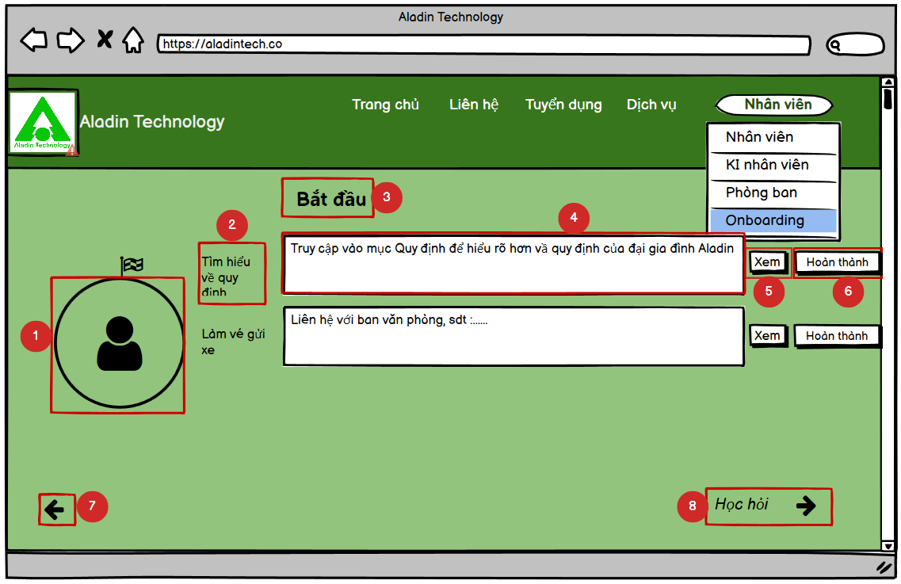

| STT | Tên | Loại control | Mô tả |
| --- | --- | --- | --- |
| 1 | Ảnh đại diện | Image | Ảnh đại diện của người dùng |
| 2 | Tên nhiệm vụ | Label | Label tên nhiệm vụ cần hoàn thành |
| 3 | Bắt đầu | Label | Label Bắt đầu  Tên của màn hình và giai đoạn hiện tại |
| 4 | Mô tả nhiệm vụ | Textbox | Textbox mô tả nhiệm vụ  Mô tả chi tiết nhiệm vụ cần hoàn thành |
| 5 | Xem | Button | Button Xem  Thực hiện chuyển sang màn hình Chi tiết nhiệm vụ, xem chi tiết của nhiệm vụ cần hoàn thành |
| 6 | Hoàn thành | Button | Button Hoàn thành  Sau khi hoàn thành nhiệm vụ, cần chọn “Hoàn thành” để cập nhật tiến độ công việc. Sau khi nhấp vào, hiển thị bảng thông báo    Yes = nhiệm vụ được cập nhật là “hoàn thành”  No = nhiệm vụ chưa được cập nhật là “hoàn thành” |
| 7 | Back | Button | Button Back  Thực hiện trở lại màn hình chính Onboard dành cho thực tập sinh |
| 8 | Học hỏi | Button | Button Học hỏi  Thực hiện chuyển sang màn hình Học hỏi dành cho thực tập sinh |

#### 

#### 3.11.3 Luồng nghiệp vụ

| Bước | Mô tả | Đầu vào | Kiểm tra | Kết quả |
| --- | --- | --- | --- | --- |
| 1 | Người dùng truy cập vào chức năng Onboard dành cho thực tập sinh |  | Quyền thực tập sinh | Giao diện hiển thị màn hình Onboard dành cho thực tập sinh  Bước 2 |
| 2 | Thực hiện vào chức năng Bắt đầu |  |  | Giao diện màn hình giai đoạn Bắt đầu hiện thị  Bước 3 |
| 3 | Thực hiện chức năng Xem chi tiết nhiệm vụ cần hoàn thành |  |  | Giao diện chuyển sang màn hình Chi tiết nhiệm vụ với các mục : tên nhiệm vụ, chi tiết nhiệm vụ, button Hủy  Bước 4 |
| 4 | Sau khi hoàn thành nhiệm vụ, người dùng sẽ thực hiện vào chức năng Bắt đầu, thực hiện chức năng Hoàn thành nhiệm vụ |  |  | Hiển thị thông báo xác nhận hoàn thành nhiệm vụ, lựa chọn Yes để cập nhật nhiệm vụ đã hoàn thành.  Sau khi chọn Yes, giao diện hiển thị màn hình Bắt đầu dành cho thực tập sinh, button Hoàn thành sẽ disable  Bước 5 |
| 5.1 | Sau khi hoàn thành việc cập nhật, giao diện trở lại màn hình Bắt đầu |  |  | Kết thúc luồng nghiệp vụ cập nhật giai đoạn Bắt đầu |

#### 3.11.4 Các nhiệm vụ dành cho thực tập sinh khi bắt đầu quá trình làm việc ( Nhiệm vụ trong giai đoạn Bắt đầu )

| Tên nhiệm vụ | Mô tả nhiệm vụ |
| --- | --- |
| Cài đặt FaceId | Liên hệ với HR, thực hiện cài đặt FaceId để chấm công |
| Làm vé xe theo tháng | Gửi hình ảnh CCCD/CMND cho nhân viên văn phòng Trần Thị Hậu để công ty làm vé gửi xe theo tháng |
| Tìm hiểu về quy định, quy chế của công ty | Truy cập vào link drive : <https://drive.google.com/drive/u/0/folders/1DlfLscfiWU4i_U8RpiBkh6mxdKIxBBzh>  Để tìm hiểu các quy định, quy chế của công ty |
| Đào tạo nội bộ | Hiểu thêm về công ty, quyền lợi và nhiệm vụ của mỗi thành viên đối với sự phát triển và hoạt động của công ty |

### 3.12 Chức năng cập nhật giai đoạn Học hỏi dành cho thực tập sinh

#### 3.12.1 Mô tả chung về chức năng

Sau khi người dùng thực hiện chức năng hiển thị màn hình Onboard dành cho thực tập sinh, chọn vào Học hỏi, giao diện màn hình Học hỏi dành cho thực tập sinh sẽ hiển thị

* Mục Học hỏi liệt kê các công cụ/kiến thức mà thực tập sinh cần tìm hiểu để làm việc tại công ty
* Với mỗi công việc đã hoàn thành cần cập nhật nhằm theo dõi tiến độ thực tập của thực tập sinh.

#### 3.12.2 Màn hình

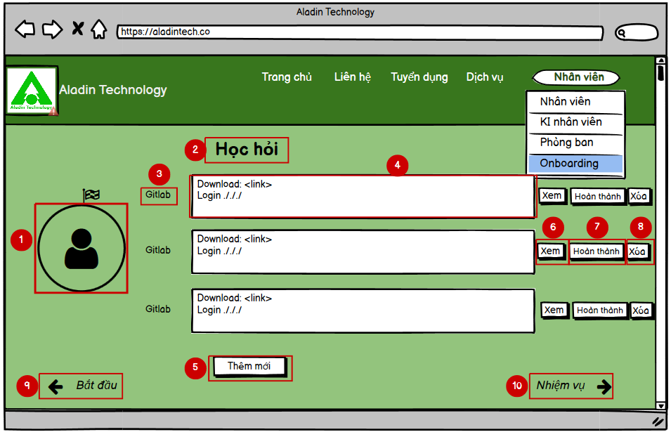

| STT | Tên | Loại control | Mô tả |
| --- | --- | --- | --- |
| 1 | Ảnh đại diện | Image | Ảnh đại diện của người dùng |
| 2 | Học hỏi | Label | Label Học hỏi, tên của màn hình giai đoạn hiện tại |
| 3 | Tên công cụ/kiến thức | Label | Label tên công cụ/kiến thức cần học |
| 4 | Mô tả kiến thức | Textbox | Textbox mô tả kiến thức  Mô tả chi tiết kiến thức cần học |
| 5 | Thêm mới | Button | Button Thêm mới  Thực hiện chuyển sang màn hình Thêm mới kiến thức |
| 6 | Xem | Button | Button Xem  Thực hiện chuyển sang màn hình Chi tiết, xem chi tiết của công cụ/kiến thức cần học |
| 7 | Hoàn thành | Button | Button Hoàn thành  Sau khi học xong một kiến thức, cần chọn “Hoàn thành” để cập nhật tiến độ bản thân. Sau khi nhấp vào, hiển thị bảng thông báo xác nhận    Yes = kiến thức được cập nhật là “hoàn thành”  No = kiến thức chưa được cập nhật là “hoàn thành” |
| 8 | Xóa | Button | Button Xóa  Thực hiện xóa kiến thức cần học, sau khi nhấp vào sẽ hiển thị bảng thông báo xác nhận    Yes = xác nhận xóa kiến thức, giao diện trở lại màn hình Học hỏi, kiến thức xóa đã biến mất  No = hủy thao tác xóa kiến thức, màn hình trở lại giao diện Học hỏi |
| 9 | Bắt đầu | Button | Button Bắt đầu  Thực hiện chuyển sang màn hình Bắt đầu dành cho thực tập sinh |
| 10 | Nhiệm vụ | Button | Button Nhiệm vụ  Thực hiện chuyển sang màn hình Nhiệm vụ dành cho thực tập sinh |

#### 

#### 3.12.3 Luồng nghiệp vụ

| Bước | Mô tả | Đầu vào | Kiểm tra | Kết quả |
| --- | --- | --- | --- | --- |
| 1 | Người dùng truy cập vào chức năng Onboard dành cho thực tập sinh |  | Quyền thực tập sinh | Giao diện hiển thị màn hình Onboard dành cho thực tập sinh  Bước 2 |
| 2 | Thực hiện vào màn hình Học hỏi |  |  | Giao diện màn hình giai đoạn Học hỏi hiển thị  Bước 3 |
| 3.1 | Thực hiện chức năng Thêm mới kiến thức |  |  | Giao diện chuyển sang màn hình Thêm mới kiến thức với các mục: Tên kiến thức mới, Mô tả, link download, Tài liệu, button Lưu, button Hủy |
| 3.2 | Thực hiện chức năng Xem chi tiết kiến thức cần học |  |  | Giao diện chuyển sang màn hình Chi tiết với các mục : tên kiến thức, mô tả, link download, tài liệu, button Hủy  Bước 4 |
| 4 | Sau khi học được kiến thức, người dùng sẽ thực hiện truy cập vào màn hình Học hỏi, thực hiện cập nhật hoàn thành việc học bằng cách nhấp vào button Hoàn thành |  |  | Hiển thị thông báo xác nhận hoàn thành việc học kiến thức, lựa chọn Yes để cập nhật kiến thức đã học.  Sau khi chọn Yes, giao diện hiển thị màn hình Học hỏi dành cho thực tập sinh, button Hoàn thành và Xóa sẽ disable  Bước 5 |
| 5 | Sau khi thực hiện cập nhật thành công, giao diện sẽ trở lại màn hình Học hỏi |  |  | Kết thúc luồng nghiệp vụ chức năng cập nhật |

### 3.13 Chức năng cập nhật giai đoạn Nhiệm vụ dành cho thực tập sinh, nhân viên

#### 3.13.1 Mô tả chung về chức năng

Cập nhật giai đoạn Nhiệm vụ dành cho thực tập sinh, nhân viên

* Mục Nhiệm vụ liệt kê các nhiệm vụ mà người dùng cần hoàn thành.
* Với mỗi công việc đã hoàn thành cần cập nhật nhằm theo dõi tiến độ của thực tập sinh, nhân viên

#### 3.13.2 Màn hình

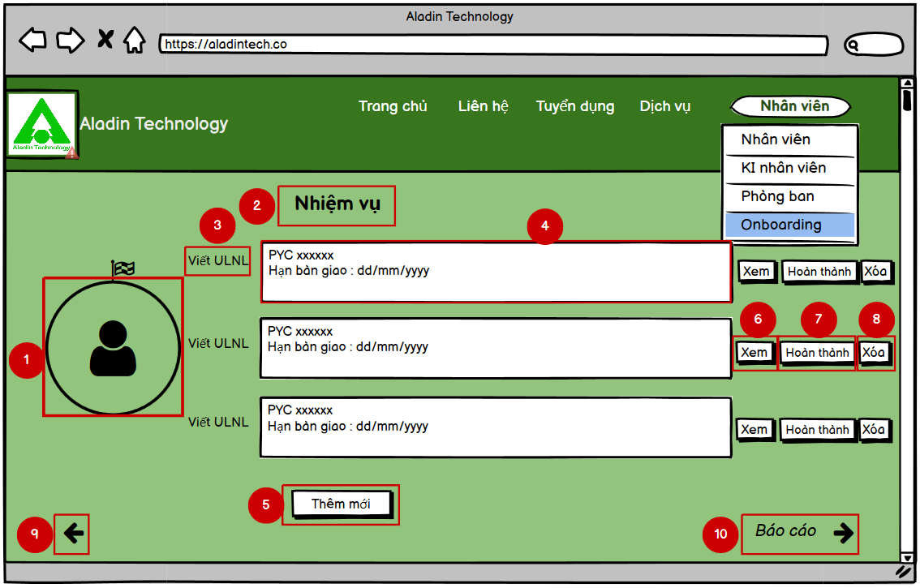

| STT | Tên | Loại control | Mô tả |
| --- | --- | --- | --- |
| 1 | Ảnh đại diện | Image | Ảnh đại diện của người dùng |
| 2 | Nhiệm vụ | Label | Label Nhiệm vụ, tên của màn hình và giai đoạn hiện tại |
| 3 | Tên nhiệm vụ | Label | Label tên nhiệm vụ cần hoàn thành |
| 4 | Mô tả nhiệm vụ | Textbox | Textbox mô tả nhiệm vụ  Mô tả chi tiết nhiệm vụ cần hoàn thành |
| 5 | Thêm mới | Button | Button Thêm mới  Thực hiện chuyển sang màn hình Thêm mới nhiệm vụ |
| 6 | Xem | Button | Button Xem  Thực hiện chuyển sang màn hình Chi tiết, xem chi tiết nhiệm vụ cần hoàn thành |
| 7 | Hoàn thành | Button | Button Hoàn thành  Sau khi hoàn thành xong nhiệm vụ, cần chọn “Hoàn thành” để cập nhật tiến độ bản thân. Sau khi nhấp vào, hiển thị bảng thông báo xác nhận    Yes = nhiệm vụ được cập nhật là “hoàn thành”  No = nhiệm vụ chưa được cập nhật là “hoàn thành” |
| 8 | Xóa | Button | Button Xóa  Thực hiện xóa nhiệm vụ, sau khi nhấp vào sẽ hiển thị bảng thông báo xác nhận    Yes = xác nhận xóa nhiệm vụ, giao diện trở lại màn hình Nhiệm vụ, nhiệm vụ bị xóa đã biến mất  No = hủy thao tác xóa nhiệm vụ, màn hình trở lại giao diện Nhiệm vụ |
| 9 | Back | Button | Button Back  Thực hiện chuyển sang màn hình Học hỏi đối với quyền thực tập sinh và chuyển sang màn hình chính Onboard đối với quyền nhân viên chính thức |
| 10 | Báo cáo | Button | Button Báo cáo  Thực hiện chuyển sang màn hình Báo cáo/Đánh giá đối với quyền thực tập sinh và chuyển sang màn Báo cáo đối với quyền nhân viên chính thức |

#### 

#### 3.13.3 Luồng nghiệp vụ

| Bước | Mô tả | Đầu vào | Kiểm tra | Kết quả |
| --- | --- | --- | --- | --- |
| 1 | Người dùng truy cập vào chức năng Onboard |  | quyền nhân viên chính thức | Giao diện hiển thị màn hình Onboard dành cho nhân viên chính thức  Bước 2 |
| quyền thực tập sinh | Giao diện hiển thị màn hình Onboard dành cho thực tập sinh  Bước 2 |
| 2 | Thực hiện truy cập vào màn hình Nhiệm vụ |  |  | Giao diện màn hình giai đoạn Nhiệm vụ hiển thị, mặc định ban đầu sẽ không có nhiệm vụ dành cho người dùng  Bước 3 |
| 3.1 | Thực hiện chức năng Thêm mới nhiệm vụ |  |  | Giao diện chuyển sang màn hình Thêm mới nhiệm vụ với các mục: Tên nhiệm vụ mới, Mô tả, Tài liệu, button Lưu, button Hủy  Bước 4 |
| 3.2 | Thực hiện chức năng Xem chi tiết nhiệm vụ cần hoàn thành |  |  | Giao diện chuyển sang màn hình Chi tiết với các mục : tên nhiệm vụ, mô tả, tài liệu, button Hủy  Bước 4 |
| 4 | Sau khi hoàn thành nhiệm vụ, người dùng sẽ thực hiện truy cập vào màn hình Nhiệm vụ, thực hiện chức năng hoàn thành nhiệm vụ bằng cách nhấp vào button hoàn thành |  |  | Hiển thị thông báo xác nhận hoàn thành nhiệm vụ, lựa chọn Yes để cập nhật nhiệm vụ đã hoàn thành.  Sau khi chọn Yes, giao diện hiển thị màn hình Nhiệm vụ dành cho thực tập sinh, button Hoàn thành và Xóa sẽ disable  Bước 5 |
| 5 | Sau khi cập nhật xong nhiệm vụ đã hoàn thành, giao diện trở lại màn hình Nhiệm vụ |  |  | Kết thúc luồng nghiệp vụ chức năng cập nhật nhiệm vụ |

### 3.14 Chức năng cập nhật giai đoạn Báo cáo/Đánh giá dành cho thực tập sinh

#### 3.14.1 Mô tả chung về chức năng

Cập nhật giai đoạn Báo cáo/Đánh giá dành cho thực tập sinh

* Mục Báo cáo/Đánh giá liệt kê các báo cáo người dùng đã thực hiện.
* Sau khi người dùng thêm một báo cáo, màn hình báo cáo của TTS dành cho leader sẽ xuất hiện một báo cáo mới, yêu cầu leader đánh giá báo cáo đó cho TTS

#### 3.14.2 Màn hình

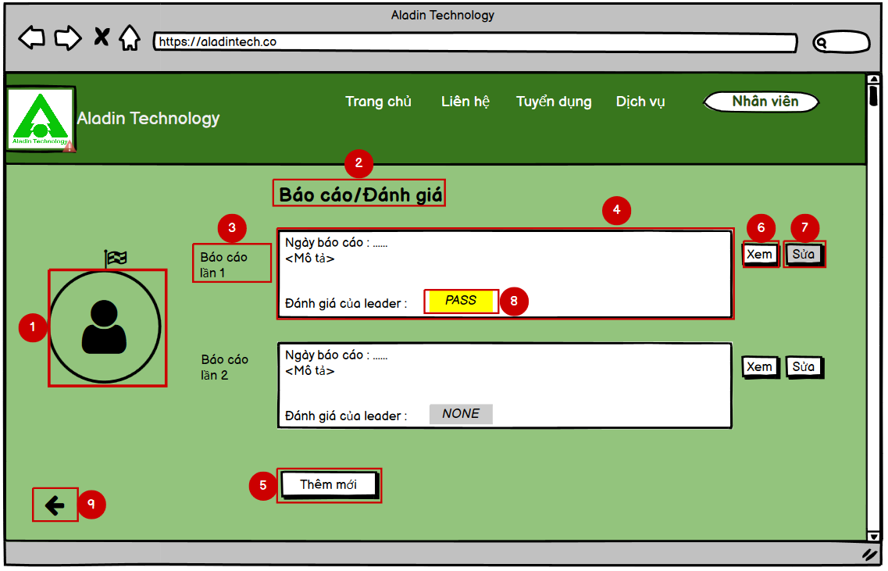

| STT | Tên | Loại control | Mô tả |
| --- | --- | --- | --- |
| 1 | Ảnh đại diện | Image | Ảnh đại diện của người dùng |
| 2 | Báo cáo/Đánh giá | Label | Label Báo cáo/Đánh giá, tên của màn hình và giai đoạn hiện tại |
| 3 | Tên báo cáo | Label | Label tên báo cáo được thêm vào |
| 4 | Mô tả báo cáo | Textbox | Textbox mô tả báo cáo  Mô tả chi tiết báo cáo đã được thực hiện, đi kèm đánh giá của leader ( PASS/FAIL/NONE/chưa đánh giá ) |
| 5 | Thêm mới | Button | Button Thêm mới  Thực hiện chuyển sang màn hình Thêm mới báo cáo |
| 6 | Xem | Button | Button Xem  Thực hiện chuyển sang màn hình Chi tiết, xem chi tiết báo cáo đã thực hiện |
| 7 | Sửa | Button | Button Sửa  Sau khi thêm báo cáo thuộc loại báo cáo thực tập, người dùng có thể sửa báo cáo đó trước khi nhận được đánh giá PASS/FAIL từ leader. Sau khi leader đánh giá, button Sửa sẽ bị disable |
| 8 | Kết quả đánh giá | Label | Label kết quả đánh giá, cho biết đánh giá của leader đối với báo cáo là PASS/FAIL, nếu leader chưa đánh giá, kết quả đánh giá sẽ là *chưa đánh giá*, với báo cáo thuộc loại Training thì đánh giá của leader mặc định là NONE |
| 9 | Back | Button | Button Nhiệm vụ  Thực hiện chuyển sang màn hình Nhiệm vụ |

#### 

#### 3.14.3 Luồng nghiệp vụ

| Bước | Mô tả | Đầu vào | Kiểm tra | Kết quả |
| --- | --- | --- | --- | --- |
| 1 | Người dùng truy cập vào chức năng Onboard |  | Quyền thực tập sinh | Giao diện hiển thị màn hình chính Onboard dành cho thực tập sinh  Bước 2 |
| 2 | Thực hiện truy cập vào màn hình Báo cáo |  |  | Giao diện màn hình giai đoạn Báo cáo hiển thị, mặc định ban đầu sẽ không có báo cáo nào được thực hiện  Bước 3 |
| 3.1 | Thực hiện chức năng Thêm mới báo cáo |  |  | Giao diện chuyển sang màn hình Thêm mới báo cáo với các mục: loại báo cáo, tên báo cáo, mô tả, ngày báo cáo, link drive, tài liệu, button Lưu, button Hủy  Bước 4 |
| 3.2 | Thực hiện chức năng Xem báo cáo |  |  | Giao diện chuyển sang màn hình Chi tiết báo cáo với các mục: loại báo cáo, tên báo cáo, mô tả, ngày báo cáo, link drive, tài liệu, button Lưu, button Hủy  Bước 4 |
| 3.3 | Thực hiện chức năng Sửa báo cáo |  | Với báo cáo thực tập, trước khi được leader đánh giá  Với báo cáo Training | Giao diện chuyển sang màn hình Chỉnh sửa báo cáo  Bước 4 |
| Với báo cáo đã được leader đánh giá | Button Sửa sẽ disable |
| 4.1 | Sau khi hoàn thành cập nhật Báo cáo, người dùng sẽ trở lại màn hình Báo cáo/Đánh giá |  |  | Kết thúc luồng nghiệp vụ cập nhật Báo cáo/Đánh giá |

### 3.15 Chức năng cập nhật giai đoạn Chính thức dành cho thực tập sinh

#### 3.15.1 Mô tả chung về chức năng

Cập nhật giai đoạn Chính thức dành cho thực tập sinh

* Mục Chính thức đưa ra quy trình thực tập sinh cần thực hiện để có thể trở thành nhân viên chính thức

#### 3.15.2 Màn hình

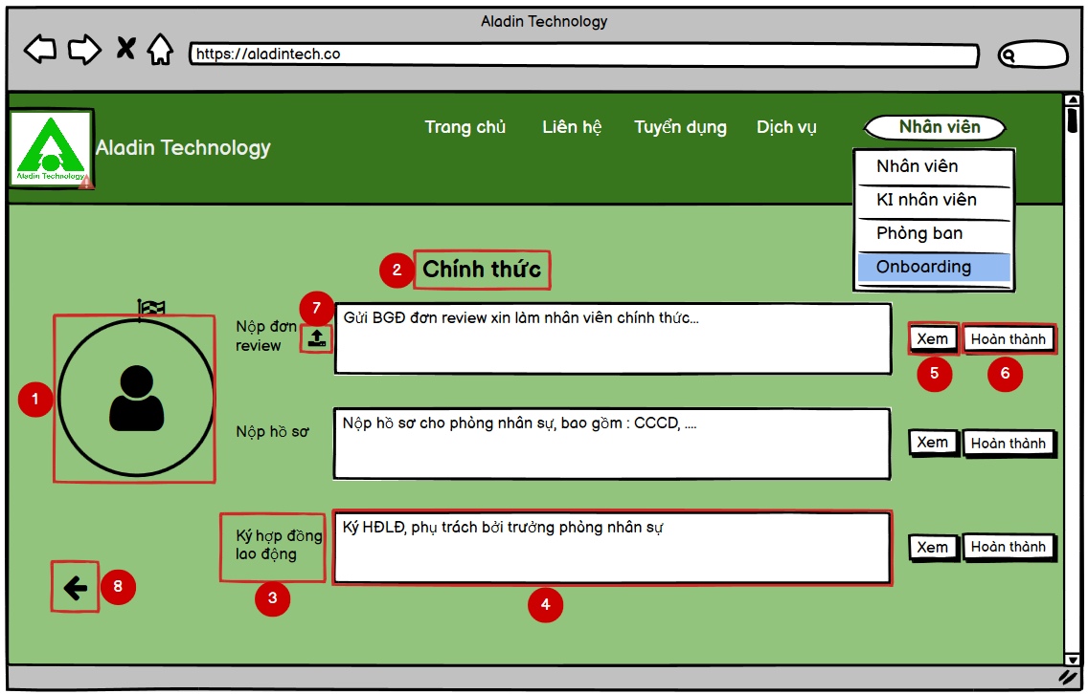

| STT | Tên | Loại control | Mô tả |
| --- | --- | --- | --- |
| 1 | Ảnh đại diện | Image | Ảnh đại diện của người dùng |
| 2 | Chính thức | Label | Label Chính thức, tên của màn hình và giai đoạn hiện tại |
| 3 | Tên công việc | Label | Label tên công việc |
| 4 | Mô tả công việc | Textbox | Textbox mô tả báo cáo  Mô tả chi tiết công việc cần làm |
| 5 | Xem | Button | Button Xem  Thực hiện chuyển sang màn hình Xem chi tiết công việc cần hoàn thành |
| 6 | Hoàn thành | Button | Button Hoàn thành  Sau khi hoàn thành xong công việc, cần chọn “Hoàn thành” để cập nhật tiến độ bản thân. Sau khi nhấp vào, hiển thị bảng thông báo xác nhận    Yes = nhiệm vụ được cập nhật là “hoàn thành”  No = nhiệm vụ chưa được cập nhật là “hoàn thành” |
| 7 | Tải đơn | Button | Button Tải đơn  Thực hiện tải đơn xin lên chính thức, chỉ nộp đơn có định dạng word hoặc pdf |
| 8 | Back | Button | Button Back  Thực hiện chuyển sang màn hình Báo cáo/Đánh giá |

#### 

#### 3.15.3 Luồng nghiệp vụ

### 

| Bước | Mô tả | Đầu vào | Kiểm tra | Kết quả |
| --- | --- | --- | --- | --- |
| 1 | Người dùng truy cập vào chức năng Onboard |  | Quyền thực tập sinh | Giao diện hiển thị màn hình chính Onboard dành cho thực tập sinh  Bước 2 |
| 2 | Thực hiện truy cập vào màn hình Chính thức |  |  | Giao diện màn hình giai đoạn Chính thức hiển thị, mặc định sẽ có quy trình review thực tập sinh lên nhân viên chính thức  Bước 3 |
| 3 | Thực hiện Xem công việc đầu tiên: nộp đơn review |  |  | Giao diện chuyển sang màn hình Chi tiết bao gồm tên nhiệm vụ và mô tả  Bước 4 |
| 4 | Trở lại màn hình Chính thức |  |  | Giao diện chuyển về màn hình chính thức, button nộp đơn hiển thị enable cạnh tên công việc Nộp đơn review  Bước 5 |
| 5 | Thực hiện nộp đơn review | Đơn review lên chính thức | Đúng dữ liệu, file tải lên thuộc dạng word hoặc pdf | Giao diện chuyển sang màn hình Nộp đơn review, người dùng tải file đơn xin review.  Bước 6 |
| 6 | Tải mail thành công, thông báo tới HR, Boss |  |  | Màn hình hiển thị có thông báo “Yêu cầu ban giám đốc xét đơn xin review”  Bước 7 |
| 7 | Kiểm tra gmail bao gồm đơn xin review được gửi tới Ban giám đốc |  | Nhận được mail | Bước 8 |
| Không nhận được mail | Báo lỗi hệ thống |
| 8 | Sau khi nhận được mail xác nhận lên chính thức, thực hiện |  |  | Bước 9 |
| 9 | Thực hiện Xem công việc thứ 2 |  |  | Giao diện chuyển sang màn hình Chi tiết của công việc thứ 2  Bước 10 |
| 10 | Sau khi hoàn thành công việc thứ 2, thực hiện cập nhật Hoàn thành công việc thứ 2 |  |  | Giao diện hiển thị bảng thông báo xác nhận, chọn "Yes" để cập nhật rằng công việc đã hoàn thành  Bước 11 |
| 11 | Thực hiện Xem công việc thứ 3 |  |  | Giao diện chuyển sang màn hình chi tiết công việc thứ 3  Bước 12 |
| 12 | Sau khi hoàn thành công việc thứ 3, thực hiện cập nhật Hoàn thành công việc thứ 3 |  |  | Giao diện hiển thị bảng thông báo xác nhận, chọn "Yes" để cập nhật rằng công việc đã hoàn thành  Kết thúc luồng nghiệp vụ, giai đoạn Chính thức hoàn thành 100%, chuyển sang giao diện dành cho phân quyền nhân viên chính thức |

### 3.16 Chức năng cập nhật Báo cáo dành cho nhân viên chính thức

#### 3.16.1 Mô tả chung về chức năng

Cập nhật Báo cáo dành cho nhân viên chính thức

* Liệt kê ra các báo cáo mà nhân viên đã thực hiện
* Có thể xem và chỉnh sửa các báo cáo

#### 3.16.2 Màn hình

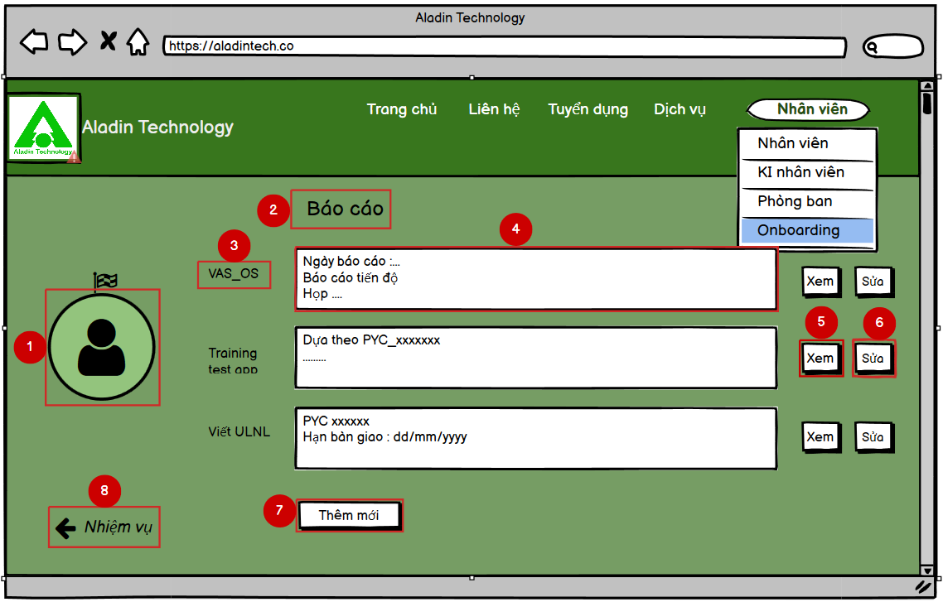

| STT | Tên | Loại control | Mô tả |
| --- | --- | --- | --- |
| 1 | Ảnh đại diện | Image | Ảnh đại diện của người dùng |
| 2 | Báo cáo | Label | Label Báo cáo, tên của màn hình và giai đoạn hiện tại |
| 3 | Tên báo cáo | Label | Label tên báo cáo được thêm vào |
| 4 | Mô tả báo cáo | Textbox | Textbox mô tả báo cáo  Mô tả chi tiết báo cáo đã được thực hiện |
| 5 | Xem | Button | Button Xem  Thực hiện chuyển sang màn hình Xem chi tiết báo cáo đã thực hiện |
| 6 | Sửa | Button | Button Sửa  Thực hiện chuyển sang màn hình Chỉnh sửa chi tiết báo cáo |
| 7 | Thêm mới | Button | Button Thêm mới  Thực hiện chuyển sang màn hình Thêm mới báo cáo |
| 8 | Nhiệm vụ | Button | Button Nhiệm vụ  Thực hiện chuyển sang màn hình Nhiệm vụ |

#### 

#### 3.16.3 Luồng nghiệp vụ

| Bước | Mô tả | Đầu vào | Kiểm tra | Kết quả |
| --- | --- | --- | --- | --- |
| 1 | Người dùng truy cập vào chức năng Onboard |  | quyền nhân viên chính thức | Giao diện hiển thị màn hình chính Onboard dành cho thực tập sinh  Bước 2 |
| 2 | Thực hiện truy cập vào màn hình Báo cáo |  |  | Giao diện màn hình Báo cáo hiển thị, mặc định sẽ không có báo cáo nào  Bước 3 |
| 3.1 | Thực hiện Thêm mới báo cáo |  |  | Giao diện chuyển sang màn hình Thêm mới báo cáo  Bước 3.1.1 |
| 3.1.1 | Thực hiện Lưu báo cáo |  | Dữ liệu hợp lệ | Giao diện trở lại màn hình Báo cáo dành cho nhân viên, báo cáo được thêm mới sẽ hiển thị với tên báo cáo và mô tả báo cáo, ngày báo cáo |
| 3.2 | Thực hiện Sửa báo cáo |  |  | Giao diện chuyển sang màn hình Chỉnh sửa báo cáo  Bước 3.2.1 |
| 3.2.1 | Thực hiện Lưu chỉnh sửa |  | Dữ liệu hợp lệ | Giao diện trở lại màn hình Báo cáo dành cho nhân viên, báo cáo được lưu với các phần đã được chỉnh sửa |
| 3.3 | Nhấp vào button Nhiệm vụ |  |  | Giao diện chuyển sang màn hình Nhiệm vụ |

### 3.17 Chức năng cập nhật Nhiệm vụ dành cho leader

#### 3.17.1 Mô tả chung về chức năng

Cập nhật nhiệm vụ dành cho leader:

* Liệt kê các nhiệm vụ/công việc cần hoàn thành của leader

#### 3.17.2 Màn hình

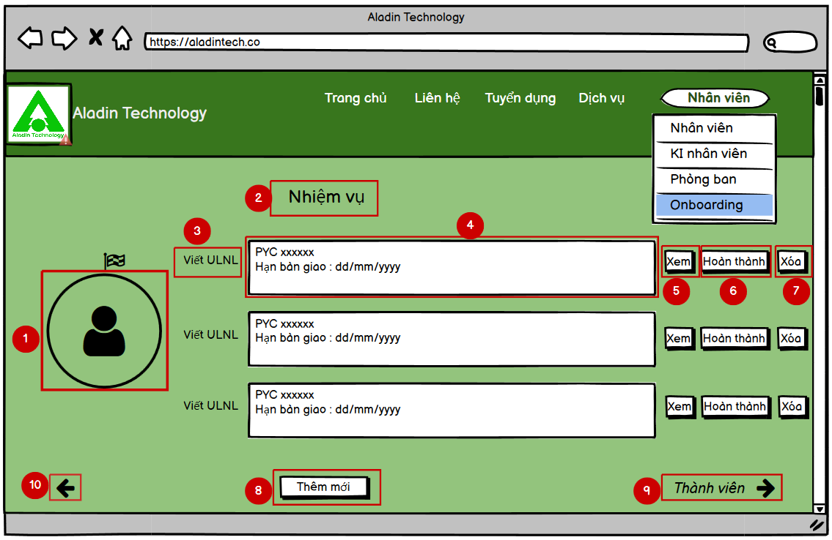

| STT | Tên | Loại control | Mô tả |
| --- | --- | --- | --- |
| 1 | Ảnh đại diện | Image | Ảnh đại diện của người dùng |
| 2 | Nhiệm vụ | Label | Label Nhiệm vụ, tên của màn hình và giai đoạn hiện tại |
| 3 | Tên nhiệm vụ | Label | Label tên nhiệm vụ cần hoàn thành |
| 4 | Mô tả | Textbox | Textbox mô tả  Mô tả chi tiết nhiệm vụ cần hoàn thành |
| 5 | Xem | Button | Button Xem  Thực hiện chuyển sang màn hình Xem chi tiết nhiệm vụ |
| 6 | Hoàn thành | Button | Button Hoàn thành  Sau khi hoàn thành xong công việc, cần chọn “Hoàn thành” để cập nhật tiến độ bản thân. Sau khi nhấp vào, hiển thị bảng thông báo xác nhận    Yes = nhiệm vụ được cập nhật là “hoàn thành”  No = nhiệm vụ chưa được cập nhật là “hoàn thành” |
| 7 | Xóa | Button | Button Xóa  Sau khi nhấp vào, hiển thị bảng thông báo xác nhận    Yes = xác nhận xóa nhiệm vụ  No = hủy thao tác xóa nhiệm vụ, giao diện màn hình Nhiệm vụ không thay đổi |
| 8 | Thêm mới | Button | Button Thêm mới  Thực hiện chuyển sang màn hình Thêm mới Nhiệm vụ |
| 9 | Thành viên | Button | Button Thành viên  Thực hiện chuyển sang màn hình Thành viên dành cho leader |
| 10 | Back | Button | Thực hiện trở lại màn hình Nhiệm vụ dành cho leader |

#### 

#### 3.17.3 Luồng nghiệp vụ

| Bước | Mô tả | Đầu vào | Kiểm tra | Kết quả |
| --- | --- | --- | --- | --- |
| 1 | Người dùng truy cập vào màn hình Onboard |  | quyền leader | Giao diện hiển thị màn hình Onboard dành cho leader  Bước 2 |
| 2 | Thực hiện click vào button Chi tiết của mục Nhiệm vụ |  |  | Giao diện hiển thị màn hình Nhiệm vụ dành cho leader, mặc định sẽ không có nhiệm vụ nào cần hoàn thành  Bước 3 |
| 3.1 | Thực hiện Thêm mới nhiệm vụ |  |  | Giao diện chuyển sang màn hình Thêm mới nhiệm vụ |
| 3.2 | Thực hiện Xem nhiệm vụ |  |  | Giao diện chuyển sang màn hình Chi tiết nhiệm vụ |
| 3.3 | Thực hiện Hoàn thành nhiệm vụ |  |  | Hiển thị thông báo xác nhận hoàn thành nhiệm vụ |
| 3.3.1 | Nhấp vào "Yes" |  |  | Nhiệm vụ được xác nhận là hoàn thành, button Xóa và Hoàn thành của nhiệm vụ đó sẽ enable |
| 3.3.2 | Nhấp vào "No" |  |  | Nhiệm vụ chưa được cập nhật là Hoàn thành, trở lại màn hình Nhiệm vụ như ban đầu |
| 3.4 | Thực hiện Xóa nhiệm vụ |  |  | Hiển thị thông báo xác nhận xóa nhiệm vụ |
| 3.4.1 | Nhấp vào "Yes" |  |  | Nhiệm vụ được xác nhận Xóa, trở lại màn hình Nhiệm vụ, không hiển thị nhiệm vụ đã xóa |
| 3.4.2 | Nhấp vào "No" |  |  | Hủy thao tác xóa, trở lại màn hình Nhiệm vụ như ban đầu |
| 3.5 | Thực hiện Back quay lại màn hình Onboard |  |  | Giao diện trở lại màn hình chính Onboard dành cho leader |
| 3.6 | Thực hiện click vào button Thành viên |  |  | Giao diện chuyển sang màn hình Thành viên dành cho leader |

### 3.18 Chức năng Thêm mới kiến thức

#### 3.18.1 Mô tả chung về chức năng

Thêm mới kiến thức/ công cụ cần học dành cho thực tập sinh

* Form thêm mới bao gồm tên kiến thức, mô tả, tài liệu và link download (nếu có)

#### 3.18.2 Màn hình

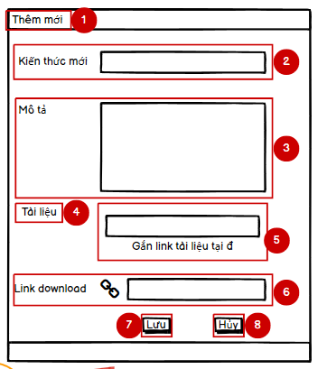

| STT | Tên | Loại control | Mô tả |
| --- | --- | --- | --- |
| 1 | Thêm mới | Label | Label Thêm mới, tên của màn hình |
| 2 | Kiến thức mới | Textbox | Nhập tên của kiến thức mới |
| 3 | Mô tả | Textbox | Nhập mô tả cho kiến thức mới |
| 4 | Tài liệu | Label | Label Tài liệu |
| 5 | Link tài liệu | Textbox | Gắn link tài liệu đính kèm |
| 6 | Link download | Textbox | Nhập link download của kiến thức/ công cụ mới |
| 7 | Lưu | Button | Button Lưu  Lưu dữ liệu về kiến thức vừa nhập |
| 8 | Hủy | Button | Không lưu dữ liệu, hủy các thao tác vừa thực hiện |

#### 3.18.3 Luồng nghiệp vụ

| Bước | Mô tả | Đầu vào | Kiểm tra | Kết quả |
| --- | --- | --- | --- | --- |
| 1 | Người dùng truy cập vào màn hình Onboard |  |  | Giao diện chuyển sang màn hình Onboard  Bước 2 |
| 2 | Nhấp chọn giai đoạn Học hỏi |  |  | Giao diện chuyển sang màn hình Học hỏi  Bước 3 |
| 3 | Click button Thêm mới |  |  | Giao diện chuyển sang màn hình Thêm mới  Bước 4 |
| 4 | Nhập tên kiến thức mới |  | Để trống | Hiển thị thông báo “Bắt buộc điền” |
| Có dữ liệu | Bước 5 |
| 5 | Nhập mô tả |  | Để trống | Hiển thị thông báo “Bắt buộc điền” |
| Có dữ liệu | Bước 6 |
| 6 | Thực hiện nhập link tài liệu |  |  | Bước 7 |
| 7 | Thực hiện điền link download |  |  | Bước 8 |
| 8.1 | Thực hiện Lưu dữ liệu |  |  | Giao diện chuyển sang màn hình Học hỏi, hiển thị đầu mục Kiến thức vừa được thêm với tên và mô tả. Kết thúc luồng nghiệp vụ |
| 8.2 | Thực hiện Hủy |  |  | Hủy các thao tác vừa thực hiện, giao diện trở lại màn hình Học hỏi, không có đầu mục Kiến thức nào được thêm mới |

### 3.19 Chức năng Xem chi tiết kiến thức dành cho thực tập sinh

#### 3.19.1 Mô tả chung về chức năng

Xem chi tiết về kiến thức/công cụ đã được thêm, bao gồm : tên kiến thức, mô tả, tài liệu đi kèm (nếu có) và link download của công cụ đó (nếu có)

#### 3.18.2 Màn hình

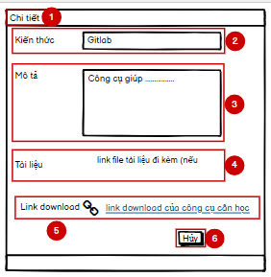

| STT | Tên | Loại control | Mô tả |
| --- | --- | --- | --- |
| 1 | Chi tiết | Label | Label Chi tiết, tên của màn hình |
| 2 | Kiến thức | Textbox | Hiển thị tên của kiến thức/công cụ |
| 3 | Mô tả | Textbox | Mô tả của kiến thức/công cụ |
| 4 | Tài liệu | Textbox | link tài liệu đi kèm |
| 5 | Link download | Textbox | link download của kiến thức/ công cụ (nếu có) |
| 6 | Hủy | Button | Thoát khỏi màn hình Chi tiết |

#### 

#### 3.19.3 Luồng nghiệp vụ

| Bước | Mô tả | Đầu vào | Kiểm tra | Kết quả |
| --- | --- | --- | --- | --- |
| 1 | Người dùng truy cập vào màn hình Onboard |  | Quyền thực tập sinh | Giao diện chuyển sang màn hình chính Onboard dành cho thực tập sinh  Bước 2 |
| 2 | Nhấp chọn giai đoạn Học hỏi |  |  | Giao diện chuyển sang màn hình Học hỏi  Bước 3 |
| 3 | Click button Xem ở đầu mục kiến thức mà người dùng lựa chọn |  |  | Giao diện chuyển sang màn hình Chi tiết  Bước 4 |
| 4 | Click button Hủy |  |  | Thoát khỏi màn hình Chi tiết. Kết thúc luồng nghiệp vụ |

### 3.20 Chức năng Thêm mới nhiệm vụ

#### 3.20.1 Mô tả chung về chức năng

Thêm mới nhiệm vụ cần hoàn thành, bao gồm : tên nhiệm vụ, mô tả và tài liệu đi kèm (nếu có)

#### 3.20.2 Màn hình

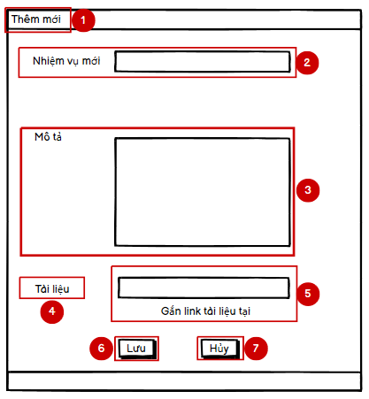

| STT | Tên | Loại control | Mô tả |
| --- | --- | --- | --- |
| 1 | Thêm mới | Label | Label Thêm mới, tên của màn hình |
| 2 | Nhiệm vụ mới | Textbox | Thực hiện nhập tên nhiệm vụ/công việc mới |
| 3 | Mô tả | Textbox | Thực hiện nhập mô tả của nhiệm vụ/công việc |
| 4 | Tài liệu | Label | Label tài liệu |
| 5 | Link | Textbox | Gắn link tài liệu đi kèm |
| 6 | Lưu | Button | Lưu các dữ liệu vừa nhập |
| 7 | Hủy | Button | Hủy các thao tác vừa thực hiện |

#### 

#### 3.20.3 Luồng nghiệp vụ

| Bước | Mô tả | Đầu vào | Kiểm tra | Kết quả |
| --- | --- | --- | --- | --- |
| 1 | Người dùng truy cập vào màn hình Onboard |  |  | Giao diện hiển thị màn hình chính Onboard  Bước 2 |
| 2 | Thực hiện truy cập vào màn hình Nhiệm vụ |  |  | Giao diện hiển thị màn hình Nhiệm vụ  Bước 3 |
| 3 | Thực hiện click button Thêm mới |  |  | Giao diện hiển thị màn hình Thêm mới  Bước 4 |
| 4 | Thực hiện nhập tên nhiệm vụ |  | Có dữ liệu | Bước 5 |
| Không có dữ liệu | Thông báo " Thông tin bắt buộc điền" |
| 5 | Thực hiện nhập mô tả nhiệm vụ |  | Có dữ liệu | Bước 6 |
| Không có dữ liệu | Thông báo " Thông tin bắt buộc điền" |
| 6 | Thực hiện nhập link tài liệu đi kèm |  |  | Bước 7 |
| 7.1 | Thực hiện click button Lưu |  |  | Giao diện hiển thị màn hình Nhiệm vụ, đầu mục Nhiệm vụ được lưu và hiển thị với tên nhiệm vụ và mô tả |
| 7.2 | Thực hiện click button Hủy |  |  | Hủy các thao tác vừa thực hiện, giao diện hiển thị màn hình Nhiệm vụ như ban đầu |

### 3.21 Chức năng Xem chi tiết nhiệm vụ dành cho thực tập sinh, nhân viên chính thức và leader

#### 3.21.1 Mô tả chung về chức năng

Xem chi tiết nhiệm vụ của người dùng, form chi tiết bao gồm tên nhiệm vụ, mô tả và tài liệu đi kèm (nếu có)

#### 3.21.2 Màn hình

#### 

| STT | Tên | Loại control | Mô tả |
| --- | --- | --- | --- |
| 1 | Chi tiết | Label | Label Chi tiết, tên của màn hình |
| 2 | Nhiệm vụ | Textbox | Hiển thị tên của nhiệm vụ của người dùng |
| 3 | Mô tả | Textbox | Hiển thị mô tả của nhiệm vụ/công việc |
| 4 | Tài liệu | Textbox | Link tài liệu đi kèm |
| 5 | Hủy | Button | Trở lại màn hình Nhiệm vụ |

#### 3.21.3 Luồng nghiệp vụ

| Bước | Mô tả | Đầu vào | Kiểm tra | Kết quả |
| --- | --- | --- | --- | --- |
| 1 | Người dùng truy cập vào màn hình Onboard |  |  | Giao diện hiển thị màn hình chính Onboard  Bước 2 |
| 2 | Thực hiện truy cập vào màn hình Nhiệm vụ |  |  | Giao diện hiển thị màn hình Nhiệm vụ  Bước 3 |
| 3 | Click button Xem tại đầu mục nhiệm vụ người dùng chọn |  |  | Giao diện hiển thị màn hình Chi tiết của nhiệm vụ đó  Bước 4 |
| 4 | Click button Hủy |  |  | Giao diện trở lại màn hình Nhiệm vụ |

### 3.22 Chức năng Thêm mới báo cáo dành cho thực tập sinh

#### 3.22.1 Mô tả chung về chức năng

Thêm mới báo cáo dành cho phân quyền thực tập sinh, gồm 2 loại báo cáo :

* Báo cáo thực tập : sau khi thêm mới, cần yêu cầu leader đánh giá báo cáo cho thực tập sinh
* Báo cáo training : thực hiện training cho các thanh viên về một công cụ/kiến thức mới

#### 3.22.2 Màn hình

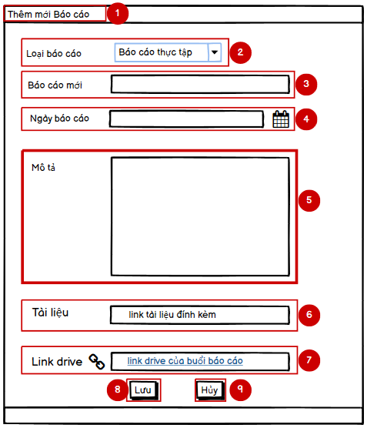

| STT | Tên | Loại control | Mô tả |
| --- | --- | --- | --- |
| 1 | Thêm mới báo cáo | Label | Label Thêm mới báo cáo, tên của màn hình |
| 2 | Loại báo cáo | Combobox | Lựa chọn loại Báo cáo, gồm 2 options : báo cáo thực tập và training |
| 3 | Báo cáo mới | Textbox | Tên của báo cáo được thực hiện |
| 4 | Ngày báo cáo | DateTimePicker | Lựa chọn ngày báo cáo, ban đầu sẽ focus và ngày thực hiện việc thêm báo cáo |
| 5 | Mô tả | Textbox | Mô tả báo cáo được thực hiện |
| 6 | Tài liệu | Textbox | Gắn link tài liệu đính kèm |
| 7 | Link drive | Textbox | Nhập link drive chứa video ghi lại buổi báo cáo |
| 8 | Lưu | Button | Button Lưu  Thực hiện Lưu báo cáo với các dữ liệu đã nhập ở trên |
| 9 | Hủy | Button | Button Hủy  Thực hiện hủy các thao tác vừa thực hiện, trở lại màn hình Báo cáo |

#### 

#### 3.22.3 Luồng nghiệp vụ

| Bước | Mô tả | Đầu vào | Kiểm tra | Kết quả |
| --- | --- | --- | --- | --- |
| 1 | Người dùng truy cập vào màn hình Onboard |  | quyền thực tập sinh | Giao diện hiển thị màn hình chính Onboard  Bước 2 |
| 2 | Thực hiện nhấp vào màn hình Báo cáo |  |  | Giao diện hiển thị màn hình Báo cáo dành cho thực tập sinh  Bước 3 |
| 3 | Thực hiện click button Thêm mới |  |  | Giao diện hiển thị màn hình Thêm mới báo cáo  Bước 4 |
| 4 | Thực hiện lựa chọn loại báo cáo |  | lựa chọn | Ban đầu sẽ focus vào "báo cáo thực tập", click vào để lựa chọn option phù hợp, hiển thị focus vào đúng option  Bước 5 |
| không lựa chọn | Thông báo "Bắt buộc chọn loại báo cáo" |
| 5 | Thực hiện nhập tên báo cáo mới |  | có dữ liệu | Bước 6 |
| không có dữ liệu | Thông báo "Bắt buộc điền tên báo cáo" |
| 6 | Thực hiện chọn ngày báo cáo |  | có chọn | Không thể chọn ngày trong tương lai, chọn đúng ngày báo cáo, mặc định sẽ focus vào ngày thực hiện Thêm mới  Bước 7 |
| không chọn | Thông báo "Bắt buộc chọn" |
| 7 | Thực hiện nhập mô tả báo cáo |  | có dữ liệu | Bước 8 |
| không có dữ liệu | Thông báo "Bắt buộc điền mô tả" |
| 8 | Thực hiện nhập link tài liệu báo cáo |  | Có dữ liệu | Bước 9 |
| Không có dữ liệu | Thông báo “Bắt buộc điền link tài liệu” |
| 9 | Thực hiện nhập link drive chứa video báo cáo |  | có dữ liệu | Bước 10 |
| không có dữ liệu | Thông báo "Bắt buộc điền link drive" |
| 10.1 | Click button Lưu |  |  | Giao diện hiển thị màn hình Báo cáo/Đánh giá, báo cáo được thêm mới thành công và hiển thị với tên, mô tả ( gồm mô tả, ngày báo cáo, loại báo cáo, đánh giá của leader ) |
| 10.2 | Click button Hủy |  |  | Hủy các thao tác trên, giao diện hiển thị màn hình Báo cáo / Đánh giá như ban đầu |

### 3.23 Chức năng Chỉnh sửa báo cáo dành cho thực tập sinh

#### 3.23.1 Mô tả chung về chức năng

Chỉnh sửa báo cáo dành cho thực tập sinh

* Chỉnh sửa các báo cáo đã được thêm nhưng chưa được leader đánh giá

#### 3.23.2 Màn hình

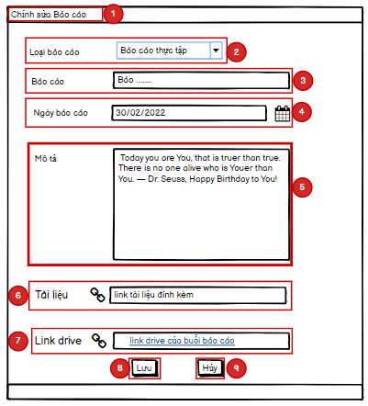

| STT | Tên | Loại control | Mô tả |
| --- | --- | --- | --- |
| 1 | Chỉnh sửa báo cáo | Label | Label Chỉnh sửa báo cáo, tên của màn hình |
| 2 | Loại báo cáo | Combobox | Lựa chọn loại Báo cáo, gồm 2 options : báo cáo thực tập và training |
| 3 | Báo cáo | Textbox | Tên của báo cáo được thực hiện |
| 4 | Ngày báo cáo | DateTimePicker | Lựa chọn ngày báo cáo, ban đầu sẽ focus và ngày thực hiện việc thêm báo cáo |
| 5 | Mô tả | Textbox | Mô tả báo cáo được thực hiện |
| 6 | Tài liệu | Texbox | Nhập link tài liệu đính kèm |
| 7 | Link drive | Textbox | Nhập link drive chứa video ghi lại buổi báo cáo |
| 8 | Lưu | Button | Button Lưu  Thực hiện Lưu báo cáo với các dữ liệu đã nhập ở trên |
| 9 | Hủy | Button | Button Hủy  Thực hiện hủy các thao tác vừa thực hiện, trở lại màn hình Báo cáo |

#### 

#### 3.23.3 Luồng nghiệp vụ

| Bước | Mô tả | Đầu vào | Kiểm tra | Kết quả |
| --- | --- | --- | --- | --- |
| 1 | Người dùng truy cập vào màn hình Onboard |  | quyền thực tập sinh | Giao diện hiển thị màn hình chính Onboard  Bước 2 |
| 2 | Thực hiện nhấp vào màn hình Báo cáo |  |  | Giao diện hiển thị màn hình Báo cáo dành cho thực tập sinh  Bước 3 |
| 3 | Thực hiện click button Sửa |  | Báo cáo đã được thêm nhưng chưa được leader đánh giá | Giao diện hiển thị màn hình Chỉnh sửa báo cáo  Bước 4 |
| 4.1 | Thực hiện Chỉnh sửa loại báo cáo |  | lựa chọn | Click vào để lựa chọn option khác phù hợp, hiển thị focus vào đúng option  Bước 5 |
| không lựa chọn | nếu click vào nhưng k chọn option mới, giữ nguyên option ban đầu |
| 4.2 | Thực hiện Sửa tên báo cáo |  | có dữ liệu | Bước 5 |
| không có dữ liệu | Thông báo "Bắt buộc điền tên báo cáo" |
| 4.3 | Thực hiện Sửa ngày báo cáo |  | có chọn | Không thể chọn ngày trong tương lai, chọn đúng ngày báo cáo  Bước 5 |
| không chọn | Ngày báo cáo không thay đổi  Bước 5 |
| 4.4 | Thực hiện chỉnh sửa mô tả báo cáo |  | có dữ liệu | Bước 5 |
| không có dữ liệu | Thông báo "Bắt buộc điền mô tả" |
| 4.5 | Thực hiện tải tài liệu báo cáo |  | có dữ liệu | Bước 5 |
| không có dữ liệu | Thông báo "Bắt buộc điền link tài liệu báo cáo" |
| 4.6 | Thực hiện chỉnh sửa link drive chứa video báo cáo |  | có dữ liệu | Bước 5 |
| không có dữ liệu | Thông báo "Bắt buộc điền link drive" |
| 5.1 | Click button Lưu |  |  | Giao diện hiển thị màn hình Báo cáo/Đánh giá, báo cáo được chỉnh sửa thành công và hiển thị với tên, mô tả đã được chỉnh sửa( gồm mô tả, ngày báo cáo, loại báo cáo, đánh giá của leader ) |
| 5.2 | Click button Hủy |  |  | Hủy các thao tác trên, giao diện hiển thị màn hình Báo cáo / Đánh giá như ban đầu |

### 3.24 Chức năng Xem chi tiết báo cáo dành cho thực tập sinh

#### 3.24.1 Mô tả chung về chức năng

Xem chi tiết báo cáo đã thực hiện, gồm : tên báo cáo, mô tả, ngày báo cáo, loại báo cáo, tài liệu, link drive chứa video báo cáo và đánh giá của leader về bài báo cáo (nếu có)

#### 3.24.2 Màn hình

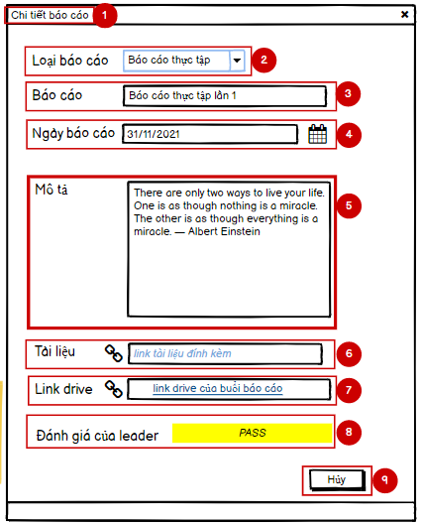

| STT | Tên | Loại control | Mô tả |
| --- | --- | --- | --- |
| 1 | Chi tiết báo cáo | Label | Label Thêm mới báo cáo, tên của màn hình |
| 2 | Loại báo cáo | Combobox | Lựa chọn loại Báo cáo, gồm 2 options : báo cáo thực tập và training |
| 3 | Báo cáo | Textbox | Tên của báo cáo được thực hiện |
| 4 | Mô tả | Textbox | Mô tả báo cáo được thực hiện |
| 5 | Ngày báo cáo | DateTimePicker | Lựa chọn ngày báo cáo, ban đầu sẽ focus và ngày thực hiện việc thêm báo cáo |
| 6 | Tài liệu | Textbox | Link tài liệu báo cáo |
| 7 | Link drive | Textbox | Link drive chứa video ghi lại buổi báo cáo |
| 8 | Đánh giá của leader | Label | Hiển thị đánh giá của leader, với 3 trạng thái : *PASS/FAIL/Chưa đánh giá* |
| 9 | Hủy | Button | Button Hủy  Thực hiện hủy các thao tác vừa thực hiện, trở lại màn hình Báo cáo |

#### 

#### 3.24.3 Luồng nghiệp vụ

| Bước | Mô tả | Đầu vào | Kiểm tra | Kết quả |
| --- | --- | --- | --- | --- |
| 1 | Người dùng truy cập vào màn hình Onboard |  | Quyền thực tập sinh | Giao diện hiển thị màn hình chính Onboard dành cho thực tập sinh  Bước 2 |
| 2 | Thực hiện truy cập vào màn hình Báo cáo |  |  | Giao diện hiển thị màn hình Báo cáo  Bước 3 |
| 3 | Thực hiện click button Xem |  |  | Giao diện hiển thị màn hình Chi tiết báo cáo  Bước 4 |
| 4 | Thực hiện click button Hủy |  |  | Giao diện trở lại màn hình Báo cáo/Đánh giá. Kết thúc luồng nghiệp vụ |

### 3.25 Chức năng Thêm mới báo cáo dành cho nhân viên chính thức

#### 3.25.1 Mô tả chung về chức năng

Thêm mới báo cáo dành cho nhân viên chính thức, form thêm mới bao gồm : tên báo cáo, mô tả, ngày báo cáo, tài liệu và link drive chứa video buổi báo cáo

#### 3.25.2 Màn hình

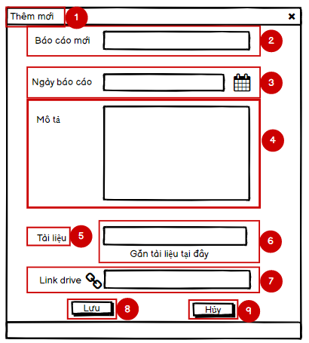

| STT | Tên | Loại control | Mô tả |
| --- | --- | --- | --- |
| 1 | Thêm mới | Label | Label Thêm mới, tên của màn hình |
| 2 | Báo cáo mới | Textbox | Tên của báo cáo được thực hiện |
| 3 | Ngày báo cáo | DateTimePicker | Lựa chọn ngày báo cáo, ban đầu sẽ focus và ngày thực hiện việc thêm báo cáo |
| 4 | Mô tả | Textbox | Mô tả báo cáo được thực hiện |
| 5 | Tài liệu | Label | Label tài liệu |
| 6 | Link tài liệu | Textbox | Nhập link tài liệu báo cáo |
| 7 | Link drive | Textbox | Nhập link drive chứa video ghi lại buổi báo cáo |
| 8 | Lưu | Button | Button Lưu  Thực hiện lưu các dữ liệu được nhập ở trên |
| 9 | Hủy | Button | Button Hủy  Thực hiện hủy các thao tác vừa thực hiện, trở lại màn hình Báo cáo |

#### 

#### 3.25.3 Luồng nghiệp vụ

| Bước | Mô tả | Đầu vào | Kiểm tra | Kết quả |
| --- | --- | --- | --- | --- |
| 1 | Người dùng truy cập vào màn hình Onboard |  | Quyền nhân viên chính thức | Giao diện hiển thị màn hình chính Onboard dành cho nhân viên chính thức  Bước 2 |
| 2 | Thực hiện truy cập vào màn hình Báo cáo |  |  | Giao diện hiển thị màn hình Báo cáo  Bước 3 |
| 3 | Thực hiện click button Thêm mới |  |  | Giao diện hiển thị màn hình Thêm mới báo cáo  Bước 4 |
| 4 | Thực hiện nhập tên báo cáo |  | có dữ liệu | Bước 5 |
| Không có dữ liệu | Thông báo "Bắt buộc điền tên báo cáo" |
| 5 | Thực hiện chọn ngày báo cáo |  | có chọn | Không thể chọn ngày trong tương lai, chọn đúng ngày báo cáo, mặc định sẽ focus vào ngày thực hiện Thêm mới  Bước 6 |
| không chọn | Thông báo "Bắt buộc chọn" |
| 6 | Thực hiện nhập mô tả báo cáo |  | có dữ liệu | Bước 5 |
| Không có dữ liệu | Thông báo "Bắt buộc điền mô tả báo cáo" |
| 7 | Thực hiện nhập link tài liệu báo cáo |  | Có dữ liệu | Bước 8 |
| không có dữ liệu | Thông báo "Bắt buộc điền link tài liệu báo cáo" |
| 8 | Thực hiện nhập link drive chứa video báo cáo |  | có dữ liệu | Bước 9 |
| không có dữ liệu | Thông báo "Bắt buộc điền link drive" |
| 9.1 | Click button Lưu |  |  | Giao diện hiển thị màn hình Báo cáo/Đánh giá, báo cáo được thêm mới thành công và hiển thị với tên, mô tả ( gồm mô tả chi tiết, ngày báo cáo) |
| 9.2 | Click button Hủy |  |  | Hủy các thao tác trên, giao diện hiển thị màn hình Báo cáo / Đánh giá như ban đầu |

### 3.26 Chức năng Xem chi tiết báo cáo dành cho nhân viên chính thức

#### 3.26.1 Mô tả chung về chức năng

Xem chi tiết báo cáo dành cho nhân viên chính thức, bao gồm: tên báo cáo, mô tả, ngày thực hiện, tài liệu và link drive chứa video buổi báo cáo

#### 3.26.2 Màn hình

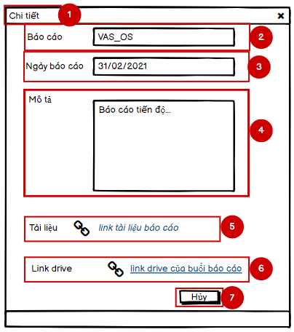

| STT | Tên | Loại control | Mô tả |
| --- | --- | --- | --- |
| 1 | Chi tiết | Label | Label Chi tiết, tên của màn hình |
| 2 | Báo cáo | Textbox | Tên của báo cáo được thực hiện |
| 3 | Ngày báo cáo | DateTimePicker | Lựa chọn ngày báo cáo, ban đầu sẽ focus và ngày thực hiện việc thêm báo cáo |
| 4 | Mô tả | Textbox | Mô tả báo cáo được thực hiện |
| 5 | Tài liệu | Textbox | Link tài liệu báo cáo |
| 6 | Link drive | Textbox | Link drive chứa video ghi lại buổi báo cáo |
| 7 | Hủy | Button | Button Hủy  Thực hiện hủy các thao tác vừa thực hiện, trở lại màn hình Báo cáo |

#### 

#### 3.26.3 Luồng nghiệp vụ

| Bước | Mô tả | Đầu vào | Kiểm tra | Kết quả |
| --- | --- | --- | --- | --- |
| 1 | Người dùng truy cập vào màn hình Onboard |  | Quyền nhân viên chính thức | Giao diện hiển thị màn hình chính Onboard dành cho nhân viên chính thức  Bước 2 |
| 2 | Thực hiện truy cập vào màn hình Báo cáo |  |  | Giao diện hiển thị màn hình Báo cáo  Bước 3 |
| 3 | Thực hiện click button Xem |  |  | Giao diện hiển thị màn hình Chi tiết báo cáo  Bước 4 |
| 4 | Thực hiện click button Hủy |  |  | Giao diện trở lại màn hình Báo cáo. Kết thúc luồng nghiệp vụ |

### 3.27 Chức năng Chỉnh sửa báo cáo dành cho nhân viên chính thức

#### 3.27.1 Mô tả chung về chức năng

Chỉnh sửa báo cáo dành cho phân quyền nhân viên chính thức, bao gồm : tên báo cáo, mô tả, ngày báo cáo, tài liệu đính kèm và link drive chứa video buổi báo cáo

#### 3.27.2 Màn hình

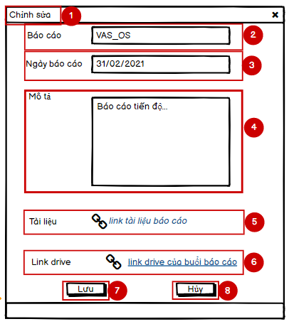

| STT | Tên | Loại control | Mô tả |
| --- | --- | --- | --- |
| 1 | Chỉnh sửa | Label | Label Chỉnh sửa, tên của màn hình |
| 2 | Báo cáo | Textbox | Tên của báo cáo được thực hiện |
| 3 | Ngày báo cáo | DateTimePicker | Lựa chọn ngày báo cáo, ban đầu sẽ focus và ngày thực hiện việc thêm báo cáo |
| 4 | Mô tả | Textbox | Mô tả báo cáo được thực hiện |
| 5 | Tài liệu | Textbox | Link tài liệu báo cáo |
| 6 | Link drive | Textbox | Link drive chứa video ghi lại buổi báo cáo |
| 7 | Lưu | Button | Button Lưu  Thực hiện lưu các dữ liệu đã nhập ở trên |
| 8 | Hủy | Button | Button Hủy  Trở lại màn hình Báo cáo |

#### 

#### 3.27.3 Luồng nghiệp vụ

| Bước | Mô tả | Đầu vào | Kiểm tra | Kết quả |
| --- | --- | --- | --- | --- |
| 1 | Người dùng truy cập vào màn hình Onboard |  | quyền nhân viên chính thức | Giao diện hiển thị màn hình chính Onboard  Bước 2 |
| 2 | Thực hiện truy cập vào màn hình Báo cáo |  |  | Giao diện hiển thị màn hình Báo cáo  Bước 3 |
| 3 | Thực hiện click button Sửa |  |  | Giao diện hiển thị màn hình Chỉnh sửa báo cáo  Bước 4 |
| 4.1 | Thực hiện Sửa tên báo cáo |  | có dữ liệu | Bước 5 |
| không có dữ liệu | Thông báo "Bắt buộc điền tên báo cáo" |
| 4.2 | Thực hiện chọn ngày báo cáo |  | có chọn | Không thể chọn ngày trong tương lai, chọn đúng ngày báo cáo, mặc định sẽ focus vào ngày thực hiện Thêm mới  Bước 7 |
| không chọn | Thông báo "Bắt buộc chọn" |
| 4.3 | Thực hiện sửa mô tả báo cáo |  | có dữ liệu | Bước 5 |
| không có dữ liệu | Thông báo "Bắt buộc điền mô tả" |
| 4.4 | Thực hiện tải tài liệu báo cáo |  | có dữ liệu | Bước 5 |
| không có dữ liệu | Thông báo "Bắt buộc điền link tài liệu báo cáo" |
| 4.5 | Thực hiện chỉnh sửa link drive chứa video báo cáo |  | có dữ liệu | Bước 5 |
| không có dữ liệu | Thông báo "Bắt buộc điền link drive" |
| 5.1 | Click button Lưu |  |  | Giao diện hiển thị màn hình Báo cáo, báo cáo được chỉnh sửa thành công và hiển thị với tên, mô tả đã được chỉnh sửa( gồm mô tả, ngày báo cáo) |
| 5.2 | Click button Hủy |  |  | Hủy các thao tác trên, giao diện hiển thị màn hình Báo cáo như ban đầu |

### 3.28 Chức năng hiển thị màn hình Team dành cho leader

#### 3.28.1 Mô tả chung về chức năng

Sau khi người dùng đăng nhập vào trang web aladintech.co, được cấp quyền leader, truy cập vào chức năng Nhân viên > Onboard > Team, giao diện hiển thị màn hình Team dành cho leader

#### 3.28.2 Màn hình

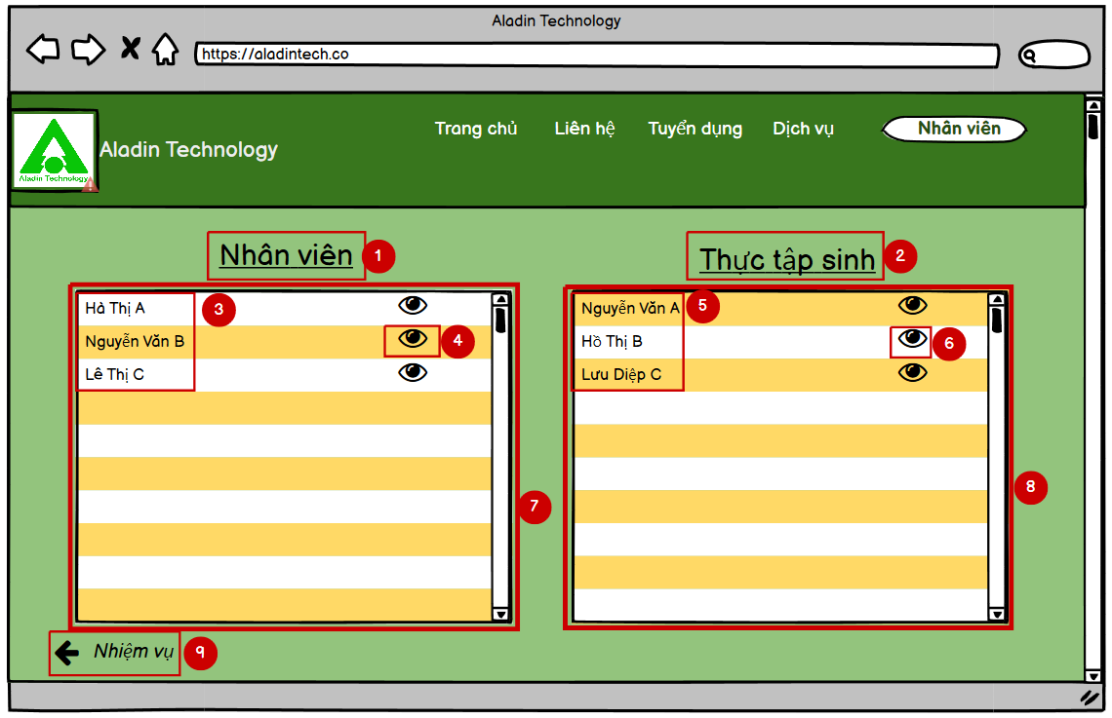

| STT | Tên | Loại control | Mô tả |
| --- | --- | --- | --- |
| 1 | Nhân viên | Label | Nhân viên  Cột nhân viên |
| 2 | Thực tập sinh | Label | Label Thực tập sinh  Cột thực tập sinh |
| 3 | Tên nhân viên | Text | Họ và tên nhân viên chính thức trong team |
| 4 | Xem chi tiết | Button | Button Xem  Thực hiện chuyển sang màn hình chi tiết tiến độ công việc của một nhân viên |
| 5 | Tên thực tập sinh | Text | Họ và tên thực tập sinh trong team |
| 6 | Xem chi tiết | Button | Button Xem  Thực hiện chuyển sang màn hinh chi tiết tiến độ công việc của một thực tập sinh |
| 7 | Danh sách nhân viên | List | Danh sách nhân viên chính thức trong team |
| 8 | Danh sách thực tập sinh | List | Danh sách thực tập sinh trong team |
| 9 | Nhiệm vụ | Button | Button Nhiệm vụ  Thực hiện chuyển sang màn hình Nhiệm vụ dành cho leader |

#### 

#### 3.28.3 Luồng nghiệp vụ

| Bước | Mô tả | Đầu vào | Kiểm tra | Kết quả |
| --- | --- | --- | --- | --- |
| 1 | Người dùng đăng nhập vào trang web [aladintech.co](http://aladintech.co/) | username, password |  | Giao diện hiển thị trang chủ trang web [aladintech.co](http://aladintech.co/)  Bước 2 |
| 2 | Người dùng thực hiện truy cập vào Nhân viên > Onboard |  | quyền leader | Giao diện hiển thị màn hình chính Onboard dành cho leader  Bước 3 |
| 3 | Thực hiện click button Chi tiết của mục Team |  |  | Giao diện hiển thị màn hình Team dành cho leader |

### 3.29 Chức năng hiển thị màn hình tiến độ của nhân viên trong Team dành cho leader

#### 3.29.1 Mô tả chung về chức năng

Hiển thị màn hình tiến độ công việc của từng nhân viên chính thức

#### 3.29.2 Màn hình

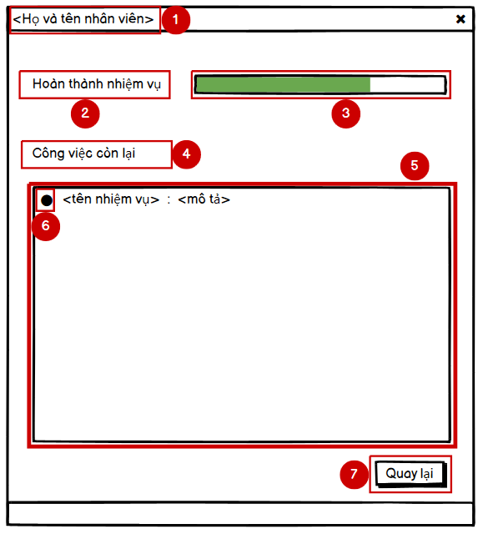

| STT | Tên | Loại control | Mô tả |
| --- | --- | --- | --- |
| 1 | Họ và tên nhân viên | Label | Hiển thị họ và tên nhân viên đang được xem |
| 2 | Hoàn thành công việc | Label | Mục hoàn thành công việc |
| 3 | Mức độ hoàn thành | Progressbar | Hiển thị phần trăm công việc đã hoàn thành, tính bằng số công việc đã hoàn thành/tổng số công việc cần làm |
| 4 | Công việc còn lại | Label | Mục công việc còn lại |
| 5 | Danh sách công việc còn lại | List | Hiển thị icon, tên và mô tả công việc còn lại của nhân viên |
| 6 | Việc còn lại | Icon | Icon biểu thị đầu mục công việc |
| 7 | Quay lại | Button | Button Quay lại  Trở lại màn hình Team dành cho leader |

#### 

#### 3.29.3 Luồng nghiệp vụ

| Bước | Mô tả | Đầu vào | Kiểm tra | Kết quả |
| --- | --- | --- | --- | --- |
| 1 | Người dùng truy cập vào màn hình chính Onboard |  | quyền leader | Giao diện hiển thị màn hình Onboard dành cho leader  Bước 2 |
| 2 | Thực hiện truy cập vào Chi tiết Team |  |  | Giao diện hiển thị màn hình Team dành cho leader  Bước 3 |
| 3 | Thực hiện click button Xem chi tiết của nhân viên |  |  | Giao diện hiển thị màn hình Chi tiết tiến độ công việc của nhân viên  Bước 4 |
| 4 | Click button Quay lại |  |  | Trở lại màn hình Team dành cho leader |

### 3.30 Chức năng Xem chi tiết tiến độ và thêm kiến thức giai đoạn Học hỏi của thực tập sinh dành cho leader

#### 3.30.1 Mô tả chung về chức năng

Hiển thị màn hình tiến độ Học hỏi của từng thực tập sinh

#### 3.30.2 Màn hình

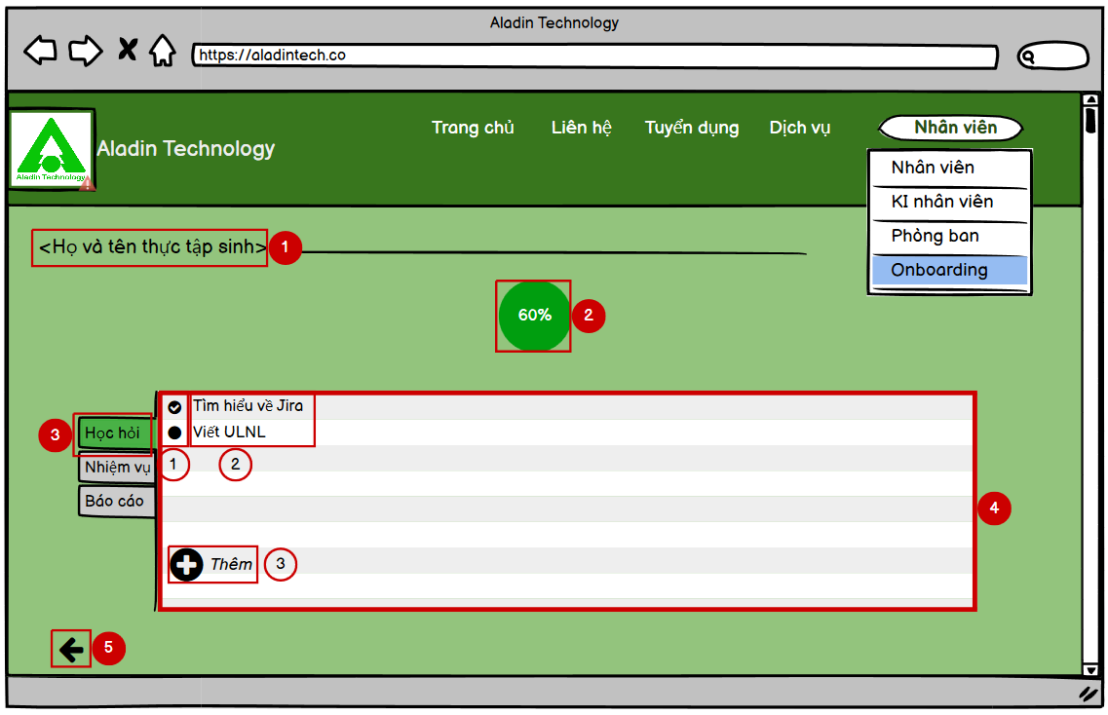

| STT | Tên | Loại control | Mô tả |
| --- | --- | --- | --- |
| 1 | Họ và tên thực tập sinh | Label | Hiển thị họ và tên thực tập sinh đang được xem |
| 2 | Kiến thức đã học | Label | Hiển thị phần trăm kiến thức đã học |
| 3 | Tên giai đoạn | Tab | Mỗi tab ứng với một giai đoạn |
| 4.1 | Icon trạng thái | Icon | Circle check = kiến thức đã hoàn thành. Black circle = kiến thức chưa hoàn thành |
| 4.2 | Tên kiến thức | Label | Hiển thị tên các kiến thức/công cụ cần học |
| 4.3 | Thêm | Button | Button Thêm  Thực hiện thêm kiến thức cần học  Giao diện chuyển sang màn hình Thêm kiến thức mới |
| 5 | Quay lại | Button | Button Quay lại  Trở lại màn hình Team dành cho leader |

#### 

#### 3.30.3 Luồng nghiệp vụ

| Bước | Mô tả | Đầu vào | Kiểm tra | Kết quả |
| --- | --- | --- | --- | --- |
| 1 | Người dùng thực hiện truy cập vào màn hình Onboard |  | quyền leader | Giao diện hiển thị màn hình Onboard dành cho leader  Bước 2 |
| 2 | Thực hiện click xem Chi tiết Team |  |  | Giao diện hiển thị màn hình Team  Bước 3 |
| 3 | Thực hiện click Xem chi tiết tiến độ của thực tập sinh |  |  | Giao diện hiển thị màn hình Tiến độ Học hỏi của thực tập sinh dành cho leader  Bước 4 |
| 4.1 | Click button Thêm |  |  | Giao diện chuyển sang màn hình Thêm mới kiến thức |
| 4.2 | Click button Quay lại |  |  | Trở lại màn hình Team dành cho leader |

### 3.31 Chức năng Xem tiến độ nhiệm vụ và thêm nhiệm vụ giai đoạn Nhiệm vụ của thực tập sinh dành cho leader

#### 3.31.1 Mô tả chung về chức năng

Xem chi tiết tiến độ công việc của thực tập sinh và thêm nhiệm vụ cho thực tập sinh

#### 3.31.2 Màn hình

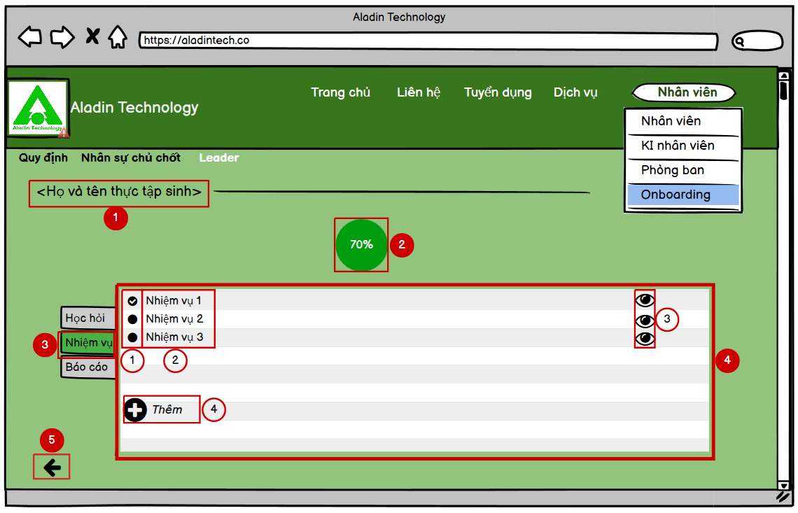

| STT | Tên | Loại control | Mô tả |
| --- | --- | --- | --- |
| 1 | Họ và tên thực tập sinh | Label | Hiển thị họ và tên thực tập sinh đang được xem |
| 2 | Nhiệm vụ đã hoàn thành | Label | Hiển thị phần trăm nhiệm vụ đã hoàn thành |
| 3 | Tên giai đoạn | Tab | Mỗi tab ứng với một giai đoạn |
| 4.1 | Icon trạng thái | Icon | Circle check = nhiệm vụ đã hoàn thành. Black circle = nhiệm vụ chưa hoàn thành |
| 4.2 | Tên nhiệm vụ | Label | Hiển thị tên các nhiệm vụ cần hoàn thành |
| 4.3 | Thêm | Button | Button Thêm  Thực hiện thêm nhiệm vụ cần thực hiện  Giao diện chuyển sang màn hình Thêm nhiệm vụ mới |
| 5 | Quay lại | Button | Button Quay lại  Trở lại màn hình Team dành cho leader |

#### 

#### 3.31.3 Luồng nghiệp vụ

| Bước | Mô tả | Đầu vào | Kiểm tra | Kết quả |
| --- | --- | --- | --- | --- |
| 1 | Người dùng thực hiện truy cập vào màn hình Onboard |  | quyền leader | Giao diện hiển thị màn hình Onboard dành cho leader  Bước 2 |
| 2 | Thực hiện click xem Chi tiết Team |  |  | Giao diện hiển thị màn hình Team  Bước 3 |
| 3 | Thực hiện click Xem chi tiết tiến độ của thực tập sinh |  |  | Giao diện hiển thị màn hình Tiến độ Học hỏi của thực tập sinh dành cho leader  Bước 4 |
| 4 | Thực hiện click tab Nhiệm vụ |  |  | Giao diện hiển thị màn hình Tiến độ công việc của thực tập sinh dành cho leader  Bước 5 |
| 5.1 | Click button Thêm |  |  | Giao diện chuyển sang màn hình Thêm mới kiến thức, luồng nghiệp vụ tương tự chức năng Thêm mới kiến thức dành cho thực tập sinh |
| 5.2 | Click button Xem |  |  | Giao diện chuyển sang màn hình Chi tiết nhiệm vụ |
| 5.3 | Click button Quay lại |  |  | Trở lại màn hình Team dành cho leader |

### 3.32 Chức năng Xem tiến độ báo cáo và cập nhật đánh giá báo cáo cho thực tập sinh dành cho leader

#### 3.32.1 Mô tả chung về chức năng

Xem chi tiết báo cáo và cập nhật đánh giá báo cáo chọ thực tập sinh

#### 3.32.2 Màn hình

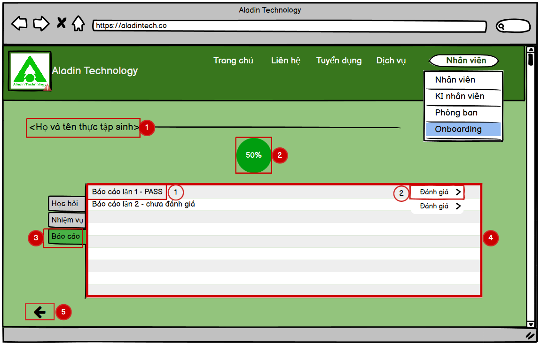

| STT | Tên | Loại control | Mô tả |
| --- | --- | --- | --- |
| 1 | Họ và tên thực tập sinh | Label | Hiển thị họ và tên thực tập sinh đang được xem |
| 2 | Báo cáo đã được đánh giá | Label | Hiển thị phần trăm báo cáo đã được đánh giá |
| 3 | Tên giai đoạn | Tab | Mỗi tab ứng với một giai đoạn |
| 4.1 | Tên báo cáo và Đánh giá | Label | Hiển thị tên báo cáo và đánh giá của báo cáo, với các báo cáo chưa đánh giá cần được leader thực hiện đánh giá |
| 4.2 | Đánh giá | Button | Button Đánh giá  Thực hiện chuyển sang màn hình đánh giá báo cáo |
| 5 | Quay lại | Button | Button Quay lại  Trở lại màn hình Team dành cho leader |

#### 

#### 3.32.3 Luồng nghiệp vụ

| Bước | Mô tả | Đầu vào | Kiểm tra | Kết quả |
| --- | --- | --- | --- | --- |
| 1 | Người dùng thực hiện truy cập vào màn hình Onboard |  | quyền leader | Giao diện hiển thị màn hình Onboard dành cho leader  Bước 2 |
| 2 | Thực hiện click xem Chi tiết Team |  |  | Giao diện hiển thị màn hình Team dành cho leader  Bước 3 |
| 3 | Thực hiện click xem Chi tiết tiến độ của thực tập sinh |  |  | Giao diện hiển thị màn hình tiến độ Học hỏi của thực tập sinh dành cho leader  Bước 4 |
| 4 | Thực hiện click tab Báo cáo |  |  | Giao diện hiển thị màn hình tiến độ Báo cáo của thực tập sinh dành cho leader  Bước 5 |
| 5.1 | Thực hiện click button Đánh giá với các báo cáo chưa được đánh giá |  |  | Giao diện chuyển sang màn hình Đánh giá báo cáo của thực tập sinh |
| 5.2 | Click button Quay lại |  |  | Trở lại màn hình Team dành cho leader |

### 3.33 Chức năng đánh giá báo cáo của thực tập sinh dành cho leader

#### 3.33.1 Mô tả chung về chức năng

Đánh giá, nhận xét về những nhiệm vụ, kiến thức và bài báo cáo của thực tập sinh trong thời gian thực tập tại công ty

#### 3.33.2 Màn hình

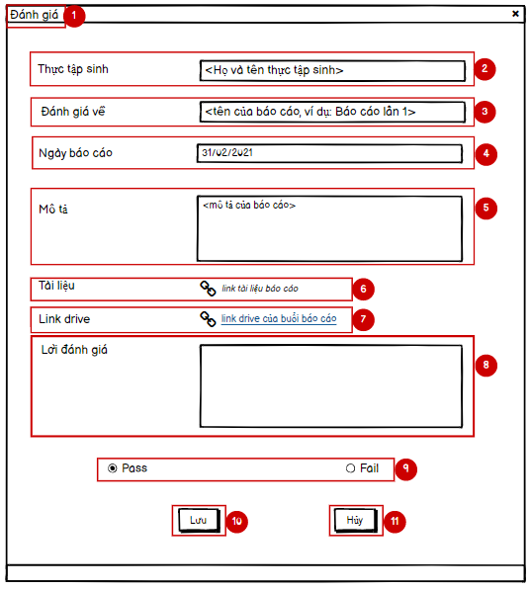

| STT | Tên | Loại control | Mô tả |
| --- | --- | --- | --- |
| 1 | Đánh giá | Label | Label Đánh giá |
| 2 | Thực tập sinh | Textbox | Họ và tên thực tập sinh |
| 3 | Đánh giá về | Textbox | Tên của báo cáo được đánh giá |
| 4 | Ngày báo cáo | Textbox | Ngày báo cáo |
| 5 | Mô tả | Textbox | Mô tả về bản báo cáo |
| 6 | Tài liệu | Textbox | Link tài liệu đính kèm (Báo cáo thực tập) |
| 7 | Linh drive | Textbox | Link drive có chứa video của buổi báo cáo |
| 8 | Lời đánh giá | Textbox | Đánh giá về báo cáo của thực tập sinh |
| 9 | PASS/FAIL | Radio button | Đánh giá PASS/FAIL cho báo cáo |
| 10 | Lưu | Button | Button Lưu  Thực hiện Lưu bản đánh giá báo cáo |
| 11 | Hủy | Button | Button Hủy  Hủy các thao tác vừa thực hiện, giao diện trở lại màn hình tiến độ báo cáo của thực tập sinh dành cho leader |

#### 

#### 3.33.3 Luồng nghiệp vụ

| Bước | Mô tả | Đầu vào | Kiểm tra | Kết quả |
| --- | --- | --- | --- | --- |
| 1 | Người dùng thực hiện truy cập vào màn hình Onboard |  | quyền leader | Giao diện hiển thị màn hình Onboard dành cho leader |
| 2 | Thực hiện click xem Chi tiết Team |  |  | Giao diện hiển thị màn hình Team dành cho leader |
| 3 | Thực hiện click xem Chi tiết tiến độ của thực tập sinh |  |  | Giao diện hiển thị màn hình tiến độ Học hỏi của thực tập sinh dành cho leader |
| 4 | Thực hiện click tab Báo cáo |  |  | Giao diện hiển thị màn hình tiến độ Báo cáo của thực tập sinh dành cho leader |
| 5 | Thực hiện click button Đánh giá với các báo cáo chưa được đánh giá |  |  | Giao diện chuyển sang màn hình Đánh giá báo cáo của thực tập sinh |
| 6 | Thực hiện nhập lời đánh giá |  | có dữ liệu | Bước 7 |
| không có dữ liệu | Thông báo "Bắt buộc điền đánh giá" |
| 7 | Thực hiện chọn kết quả đánh giá |  |  | Ban đầu mặc định lựa chọn PASS, chỉ có thể chọn PASS/FAIL  Bước 8 |
| 8.1 | Click button Lưu |  |  | Đánh giá được lưu thành công, trở lại màn hình tiến độ báo cáo của thực tập sinh dành cho leader, hiển thị kết quả đánh giá bên cạnh tên báo cáo |
| 8.2 | Click button Hủy |  |  | Hủy các thao tác vừa thực hiện, đánh giá không được lưu, trở lại màn hình báo cáo của thực tập sinh dành cho leader |

### 3.34 Chức năng hiển thị màn hình tổng quan tiến độ của thực tập sinh dành cho HR

#### 3.34.1 Mô tả chung về chức năng

Sau khi người dùng đăng nhập vào trang web aladintech.co, được phân quyền HR, người dùng truy cập vào Nhân viên > Onboard > Xem tiến độ của thực tập sinh, giao diện hiển thị tổng quan về tiến độ của thực tập sinh đối với từng giai đoạn, với giai đoạn Chính thức, HR sẽ có thể xem chi tiết việc review lên chính thức của thực tập sinh

#### 3.34.2 Màn hình

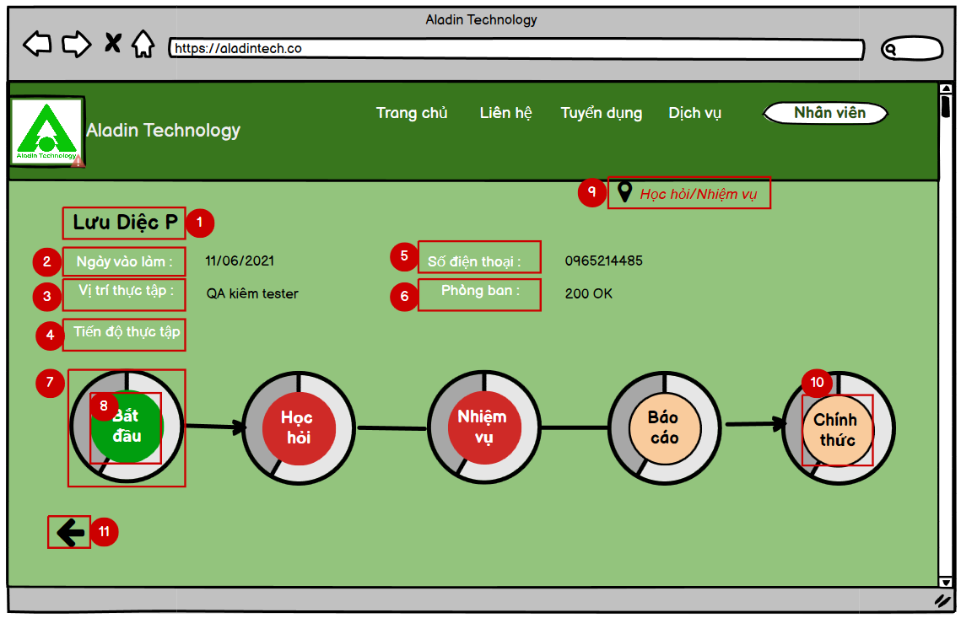

| STT | Tên | Loại control | Mô tả |
| --- | --- | --- | --- |
| 1 | Tên thực tập sinh | Label | Tên của thực tập sinh được Xem |
| 2 | Ngày vào làm | Date | Hiển thị ngày vào làm của thực tập sinh |
| 3 | Vị trí thực tập | Label | Vị trí thực tập của TTS |
| 4 | Tiến độ thực tập | Label | Label tiến độ thực tập |
| 5 | Số điện thoại | Number | Số điện thoại của TTS |
| 6 | Phòng ban | Label | Tên phòng ban của TTS |
| 7 | Hoàn thành công việc | Label | Biểu thị % hoàn thành công việc của TTS đối với từng giai đoạn |
| 8 | Tên giai đoạn | Label | Label tên giai đoạn : Bắt đầu, Học hỏi, Nhiệm vụ, Báo cáo |
| 9 | Giai đoạn hiện tại | Label | Hiển thị giai đoạn hiện tại của TTS |
| 10 | Chính thức | Button | Button Chính thức  Thực hiện chuyển sang màn hình giai đoạn Chính thức dành cho HR |
| 11 | Quay lại | Button | Button Quay lại  Thực hiện chuyển sang màn hình Onboard dành cho HR |

#### 

#### 3.34.3 Luồng nghiệp vụ

| Bước | Mô tả | Đầu vào | Kiểm tra | Kết quả |
| --- | --- | --- | --- | --- |
| 1 | Người dùng đăng nhặp vào trang web [aladintech.co](http://aladintech.co/) | username, password |  | Giao diện hiển thị trang chủ trang web [aladintech.co](http://aladintech.co/)  Bước 2 |
| 2 | Thực hiện truy cập vào Nhân viên > Onboard |  | quyền HR | Giao diện hiển thị màn hình Onboard dành cho HR  Bước 3 |
| 3 | Thực hiện click button Xem |  |  | Giao diện hiển thị màn hình tổng quan tiến độ của thực tập sinh dành cho HR  Bước 4 |
| 4.1 | Click button Quay lại |  |  | Trở lại màn hình Onboard dành cho Hr |
| 4.2 | Click button Chính thức |  |  | Giao diện hiển thị màn hình giai đoạn Chính thức của thực tập sinh dành cho HR |

### 3.35 Chức năng hiển thị màn hình giai đoạn Chính thức của thực tập sinh dành cho HR

#### 3.35.1 Mô tả chung về chức năng

Hiển thị chi tiết tiến độ trong giai đoạn Chính thức của thực tập sinh

#### 3.35.2 Màn hình

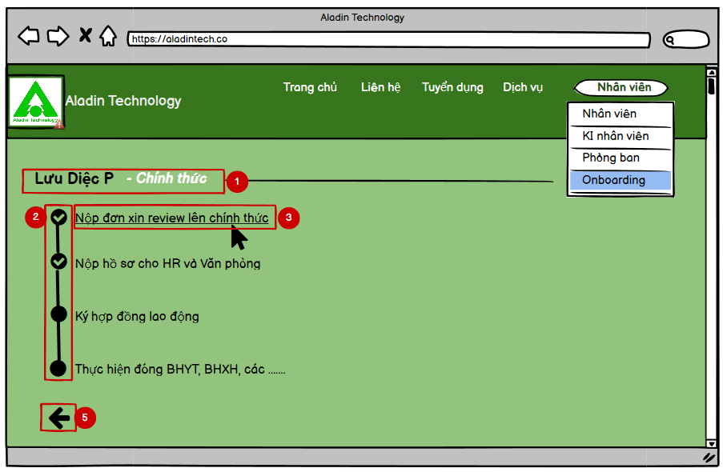

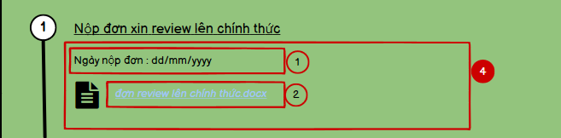

| STT | Tên | Loại control | Mô tả |
| --- | --- | --- | --- |
| 1 | Tên thực tập sinh | Label | Hiển thị tên của thực tập sinh được Xem + “ Chính thức” |
| 2 | Trạng thái nhiệm vụ | Icon | Icon trạng thái, cho biết nhiệm vụ đã hoàn thành hay chưa |
| 3 | Tên nhiệm vụ | Label | Tên của mỗi nhiệm vụ trong giai đoạn Chính thức |
| 4 | Mô tả nhiệm vụ | Textbox | Mô tả nhiệm vụ : ngày hoàn thành (1), mô tả nhiệm vụ cần làm, tài liệu đính kèm (2) |
| 5 | Quay lại | Button | Button Quay lại  Thực hiện trở lại màn hình tổng quan tiến độ của TTS dành cho HR |

#### 

#### 3.35.3 Luồng nghiệp vụ

| Bước | Mô tả | Đầu vào | Kiểm tra | Kết quả |
| --- | --- | --- | --- | --- |
| 1 | Người dùng đăng nhặp vào trang web [aladintech.co](http://aladintech.co/) | username, password |  | Giao diện hiển thị trang chủ trang web [aladintech.co](http://aladintech.co/)  Bước 2 |
| 2 | Thực hiện truy cập vào Nhân viên > Onboard |  | quyền HR | Giao diện hiển thị màn hình Onboard dành cho HR  Bước 3 |
| 3 | Thực hiện click button Xem |  |  | Giao diện hiển thị màn hình tổng quan tiến độ của thực tập sinh dành cho HR  Bước 4 |
| 4 | Click button Chính thức |  |  | Giao diện hiển thị màn hình giai đoạn Chính thức của thực tập sinh dành cho HR  Bước 5 |
| 5.1 | Click vào từng nhiệm vụ |  |  | Hiển thị mô tả bên dưới tên mỗi nhiệm vụ, HR cần theo dõi để hỗ trợ TTS hoàn thiện các thủ tục liên quan |
| 5.2 | Click button Quay lại |  |  | Trở lại màn hình tổng quan tiến độ thực tập của TTS dành cho HR |

### 3.36 Chức năng hiển thị danh sách phòng QA/Dev dành cho Boss

#### 3.36.1 Mô tả chung về chức năng

Hiển thị danh sách nhân viên phòng QA, bao gồm leader, thực tập sinh và nhân viên chính thức

#### 3.36.2 Màn hình

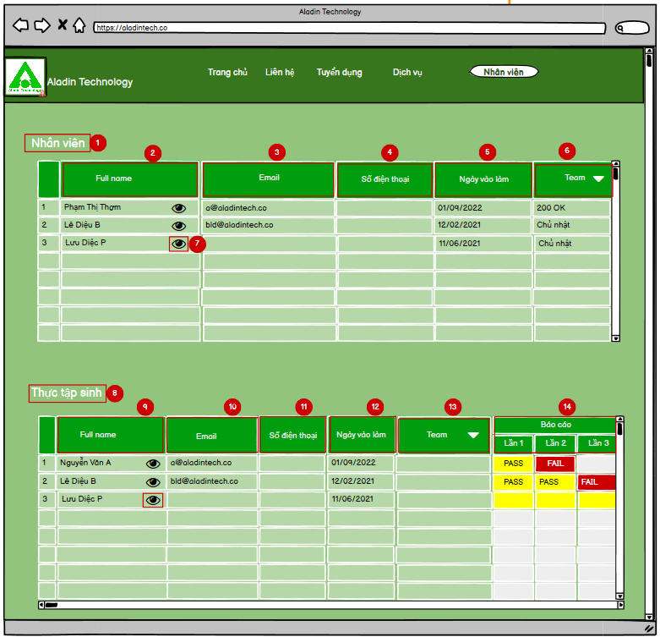

| STT | Tên | Loại control | Mô tả |
| --- | --- | --- | --- |
| 1 | Nhân viên | Label | Label bảng danh sách nhân viên chính thức |
| 2 | Full name | Textbox | Họ và tên nhân viên chính thức |
| 3 | Email | Textbox | Email nhân viên chính thức |
| 4 | Số điện thoại | Textbox | Số điện thoại nhân viên |
| 5 | Ngày vào làm | Textbox | Ngày vào làm của nhân viên |
| 6 | Team | Textbox | Phòng ban của nhân viên, có thể sử dụng bộ lọc theo tên các team. Ví dụ : 200OK (team 200OK) - hiển thị các nhân viên thuộc team 200OK |
| 7 | Xem | Button | Button Xem  Thực hiện chuyển sang màn hình tổng quan tiến độ công việc của nhân viên dành cho Boss |
| 8 | Thực tập sinh | Label | Label bảng danh sách thực tập sinh |
| 9 | Full name | Textbox | Họ và tên thực tập sinh |
| 10 | Email | Textbox | Email thực tập sinh |
| 11 | Số điện thoại | Textbox | Số điện thoại thực tập sinh |
| 12 | Ngày vào làm | Textbox | Ngày vào làm của thực tập sinh |
| 13 | Team | Textbox | Phòng ban của thực tập sinh, có thể sử dụng bộ lọc theo tên các team. Ví dụ : 200OK (team 200OK) - hiển thị các nhân viên thuộc team 200OK |
| 14 | Báo cáo | Label | Hiển thị đánh giá của leader về báo cáo của thực tập sinh |

#### 

#### 3.36.3 Luồng nghiệp vụ

| Bước | Mô tả | Đầu vào | Kiểm tra | Kết quả |
| --- | --- | --- | --- | --- |
| 1 | Người dùng đăng nhặp vào trang web [aladintech.co](http://aladintech.co/) | username, password |  | Giao diện hiển thị trang chủ trang web [aladintech.co](http://aladintech.co/)  Bước 2 |
| 2 | Thực hiện truy cập vào Nhân viên > Onboard |  | quyền Boss | Giao diện hiển thị màn hình Onboard dành cho Boss  Bước 3 |
| 3 | Thực hiện click button Danh sách phòng ban QA/Dev |  |  | Giao diện hiển thị màn hình danh sách phòng QA/Dev dành cho Boss  Bước 4 |

### 3.37 Chức năng hiển thị danh sách phòng HR/Văn phòng dành cho Boss

#### 3.37.1 Mô tả chung về chức năng

Hiển thị danh sách nhân viên phòng HR/Văn phòng, bao gồm : leader, nhân viên chính thức, nhân viên thử việc

#### 3.37.2 Màn hình

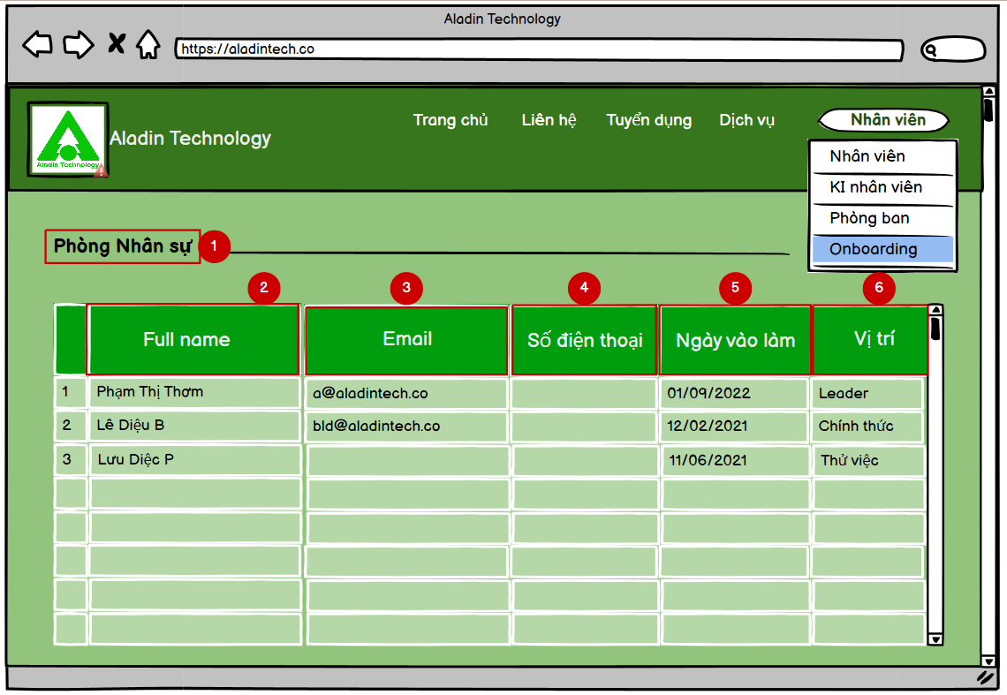

| STT | Tên | Loại control | Mô tả |
| --- | --- | --- | --- |
| 1 | Phòng nhân sự | Label | Label tên phòng |
| 2 | Full name | Textbox | Họ và tên nhân viên thuộc phòng |
| 3 | Email | Textbox | Email nhân viên |
| 4 | Số điện thoại | Textbox | Số điện thoại nhân viên |
| 5 | Ngày vào làm | Textbox | Ngày vào làm của nhân viên |
| 6 | Vị trí | Textbox | Vị trí của nhân viên trong phòng ban |

#### 

#### 3.37.3 Luồng nghiệp vụ

| Bước | Mô tả | Đầu vào | Kiểm tra | Kết quả |
| --- | --- | --- | --- | --- |
| 1 | Người dùng đăng nhặp vào trang web [aladintech.co](http://aladintech.co/) | username, password |  | Giao diện hiển thị trang chủ trang web [aladintech.co](http://aladintech.co/)  Bước 2 |
| 2 | Thực hiện truy cập vào Nhân viên > Onboard |  | quyền Boss | Giao diện hiển thị màn hình Onboard dành cho Boss  Bước 3 |
| 3 | Thực hiện click button Danh sách phòng nhân sự/Văn phòng |  |  | Giao diện hiển thị màn hình danh sách phòng nhân sự/Văn phòng dành cho Boss |

### 3.38 Chức năng hiển thị màn hình tiến độ của nhân viên phòng QA/Dev dành cho Boss

#### 3.38.1 Mô tả chung về chức năng

Sau khi đăng nhập vào trang web aladintech.co, được phân quyền Boss, người dùng thực hiện truy cập vào Nhân viên > Onboard > Phòng QA/Dev, giao diện hiển thị danh sách nhân viên phòng QA/Dev, click vào button Xem để hiển thị tiến độ của nhân viên phòng QA/Dev

#### 3.38.2 Màn hình

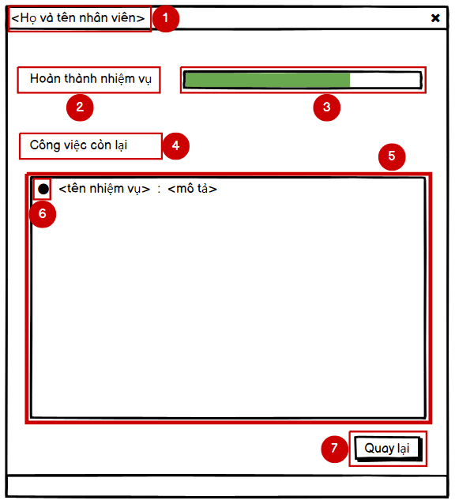

| STT | Tên | Loại control | Mô tả |
| --- | --- | --- | --- |
| 1 | Họ và tên nhân viên | Label | Hiển thị họ và tên nhân viên đang được xem |
| 2 | Hoàn thành công việc | Label | Mục hoàn thành công việc |
| 3 | Mức độ hoàn thành | Progressbar | Hiển thị phần trăm công việc đã hoàn thành, tính bằng số công việc đã hoàn thành/tổng số công việc cần làm |
| 4 | Công việc còn lại | Label | Mục công việc còn lại |
| 5 | Danh sách công việc còn lại | List | Hiển thị icon, tên và mô tả công việc còn lại của nhân viên |
| 6 | Việc còn lại | Icon | Icon biểu thị đầu mục công việc |
| 7 | Quay lại | Button | Button Quay lại  Trở lại màn hình danh sách phòng QA/Dev dành cho Boss |

#### 

#### 3.38.3 Luồng nghiệp vụ

| Bước | Mô tả | Đầu vào | Kiểm tra | Kết quả |
| --- | --- | --- | --- | --- |
| 1 | Người dùng đăng nhặp vào trang web [aladintech.co](http://aladintech.co/) | username, password |  | Giao diện hiển thị trang chủ trang web [aladintech.co](http://aladintech.co/)  Bước 2 |
| 2 | Thực hiện truy cập vào Nhân viên > Onboard |  | quyền Boss | Giao diện hiển thị màn hình Onboard dành cho Boss  Bước 3 |
| 3 | Thực hiện click button Danh sách phòng QA/Dev |  |  | Giao diện hiển thị màn hình danh sách phòng QA/Dev dành cho Boss  Bước 4 |
| 4 | Thực hiện click Button Xem bên cạnh tên nhân viên được chọn |  |  | Giao diện hiển thị màn hình tiến độ công việc của nhân viên |
| 5 | Click button Quay lại |  |  | Trở lại màn hình danh sách phòng QA/Dev dành cho Boss |

### 3.39 Chức năng hiển thị màn hình tổng quan tiến độ của thực tập sinh dành cho Boss

#### 3.39.1 Mô tả chung về chức năng

Hiển thị tổng quan tiến độ của thực tập sinh, có thể nhấp vào để chuyển sang màn hình chi tiết tiến độ từng giai đoạn của thực tập sinh

#### 3.39.2 Màn hình

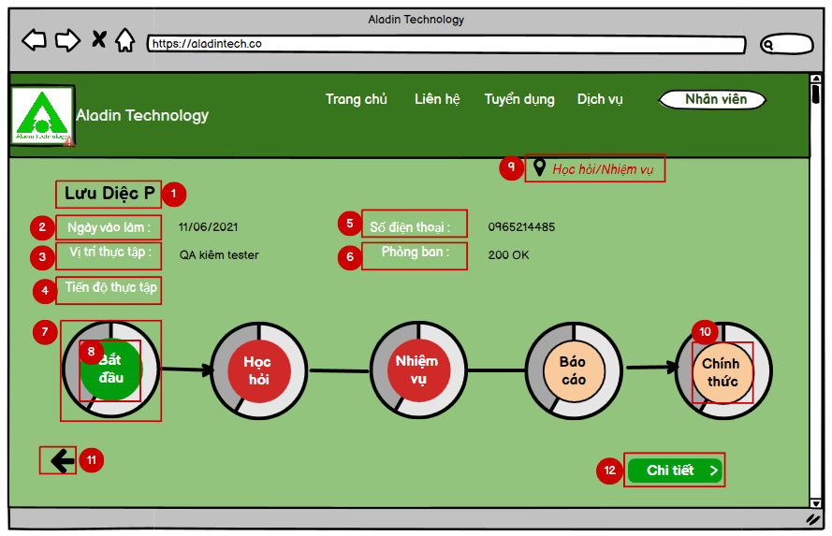

| STT | Tên | Loại control | Mô tả |
| --- | --- | --- | --- |
| 1 | Tên thực tập sinh | Label | Tên của thực tập sinh được Xem |
| 2 | Ngày vào làm | Date | Hiển thị ngày vào làm của thực tập sinh |
| 3 | Vị trí thực tập | Label | Vị trí thực tập của TTS |
| 4 | Tiến độ thực tập | Label | Label tiến độ thực tập |
| 5 | Số điện thoại | Number | Số điện thoại của TTS |
| 6 | Phòng ban | Label | Tên phòng ban của TTS |
| 7 | Hoàn thành công việc | Label | Biểu thị % hoàn thành công việc của TTS đối với từng giai đoạn |
| 8 | Tên giai đoạn | Button | Label tên giai đoạn : Bắt đầu, Học hỏi, Nhiệm vụ, Báo cáo |
| 9 | Giai đoạn hiện tại | Label | Hiển thị giai đoạn hiện tại của TTS |
| 10 | Chính thức | Button | Button Chính thức  Thực hiện chuyển sang màn hình giai đoạn Chính thức dành cho Boss |
| 11 | Quay lại | Button | Button Quay lại  Thực hiện chuyển sang màn hình Danh sách phòng ban QA/Dev dành cho Boss |
| 12 | Chi tiết | Button | Button Chi tiết  Thực hiện chuyển sang màn hình chi tiết tiến độ Học hỏi của TTS |

#### 

#### 3.39.3 Luồng nghiệp vụ

| Bước | Mô tả | Đầu vào | Kiểm tra | Kết quả |
| --- | --- | --- | --- | --- |
| 1 | Người dùng đăng nhặp vào trang web [aladintech.co](http://aladintech.co/) | username, password |  | Giao diện hiển thị trang chủ trang web [aladintech.co](http://aladintech.co/)  Bước 2 |
| 2 | Thực hiện truy cập vào Nhân viên > Onboard |  | quyền Boss | Giao diện hiển thị màn hình Onboard dành cho Boss  Bước 3 |
| 3 | Thực hiện click button Danh sách phòng QA/Dev |  |  | Giao diện hiển thị màn hình danh sách phòng QA/Dev dành cho Boss  Bước 4 |
| 4 | Thực hiện click Button Xem bên cạnh tên thực tập sinh được chọn |  |  | Giao diện hiển thị màn hình tổng quan tiến độ của thực tập sinh  Bước 5 |
| 5.1 | Click button Quay lại |  |  | Trở lại màn hình danh sách phòng QA/Dev dành cho Boss |
| 5.2 | Click button Chi tiết |  |  | Giao diện chuyển sang màn hình chi tiết tiến độ giai đoạn Học hỏi của TTS |
| 5.3 | Click button Chính thức |  |  | Giao diện chuyển sang màn hình giai đoạn Chính thức của TTS dành cho Boss |

### 3.40 Chức năng hiển thị màn hình chi tiết tiến độ và thêm kiến thức giai đoạn Học hỏi của thực tập sinh dành cho Boss

#### 3.40.1 Mô tả chung về chức năng

* Hiển thị màn hình tiến độ Học hỏi của thực tập sinh
* Thêm kiến thức cần học cho thực tập sinh

#### 3.40.2 Màn hình



| STT | Tên | Loại control | Mô tả |
| --- | --- | --- | --- |
| 1 | Họ và tên thực tập sinh | Label | Hiển thị họ và tên thực tập sinh đang được xem |
| 2 | Kiến thức đã học | Label | Hiển thị phần trăm kiến thức đã học |
| 3 | Tên giai đoạn | Tab | Mỗi tab ứng với một giai đoạn |
| 4.1 | Icon trạng thái | Icon | Circle check = kiến thức đã hoàn thành. Black circle = kiến thức chưa hoàn thành |
| 4.2 | Tên kiến thức | Label | Hiển thị tên các kiến thức/công cụ cần học |
| 4.3 | Thêm | Button | Button Thêm  Thực hiện thêm kiến thức cần học  Giao diện chuyển sang màn hình Thêm kiến thức mới |
| 5 | Quay lại | Button | Button Quay lại  Trở lại màn hình tổng quan tiến độ của TTS dành cho Boss |

#### 

#### 3.40.3 Luồng nghiệp vụ

| Bước | Mô tả | Đầu vào | Kiểm tra | Kết quả |
| --- | --- | --- | --- | --- |
| 1 | Người dùng đăng nhập vào trang web aladintech.co | username, password |  | Giao diện hiển thị trang chủ trang web aladintech.co  Bước 2 |
| 2 | Thực hiện truy cập vào Nhân viên > Onboard |  | quyền Boss | Giao diện hiển thị màn hình Onboard dành cho Boss  Bước 3 |
| 3 | Thực hiện click button Danh sách phòng QA/Dev |  |  | Giao diện hiển thị màn hình danh sách phòng QA/Dev dành cho Boss  Bước 4 |
| 4 | Thực hiện click Button Xem bên cạnh tên thực tập sinh được chọn |  |  | Giao diện hiển thị màn hình tổng quan tiến độ của thực tập sinh  Bước 5 |
| 5 | Click button Chi tiết |  |  | Giao diện chuyển sang màn hình chi tiết tiến độ giai đoạn Học hỏi của TTS  Bước 6 |
| 6.1 | Click button Thêm |  |  | Giao diện chuyển sang màn hình Thêm mới kiến thức |
| 6.2 | Click button Quay lại |  |  | Trở lại màn hình tổng quan tiến độ của TTS dành cho Boss |

### 3.41 Chức năng hiển thị màn hình chi tiết tiến độ và thêm nhiệm vụ giai đoạn Nhiệm vụ của TTS dành cho Boss

#### 3.41.1 Mô tả chung về chức năng

* Hiển thị tiến độ giai đoạn Nhiệm vụ của TTS
* Thêm nhiệm vụ cần hoàn thành cho TTS

#### 3.41.2 Màn hình



| STT | Tên | Loại control | Mô tả |
| --- | --- | --- | --- |
| 1 | Họ và tên thực tập sinh | Label | Hiển thị họ và tên thực tập sinh đang được xem |
| 2 | Nhiệm vụ đã hoàn thành | Label | Hiển thị phần trăm nhiệm vụ đã hoàn thành |
| 3 | Tên giai đoạn | Tab | Mỗi tab ứng với một giai đoạn |
| 4.1 | Icon trạng thái | Icon | Circle check = nhiệm vụ đã hoàn thành. Black circle = nhiệm vụ chưa hoàn thành |
| 4.2 | Tên nhiệm vụ | Label | Hiển thị tên các nhiệm vụ cần hoàn thành |
| 4.3 | Thêm | Button | Button Thêm  Thực hiện thêm nhiệm vụ cần thực hiện  Giao diện chuyển sang màn hình Thêm nhiệm vụ mới |
| 5 | Quay lại | Button | Button Quay lại  Trở lại màn hình tổng quan tiến độ của TTS dành cho Boss |

#### 

#### 3.41.3 Luồng nghiệp vụ

| Bước | Mô tả | Đầu vào | Kiểm tra | Kết quả |
| --- | --- | --- | --- | --- |
| 1 | Người dùng đăng nhập vào trang web aladintech.co | username, password |  | Giao diện hiển thị trang chủ trang web aladintech.co  Bước 2 |
| 2 | Thực hiện truy cập vào Nhân viên > Onboard |  | quyền Boss | Giao diện hiển thị màn hình Onboard dành cho Boss  Bước 3 |
| 3 | Thực hiện click button Danh sách phòng QA/Dev |  |  | Giao diện hiển thị màn hình danh sách phòng QA/Dev dành cho Boss  Bước 4 |
| 4 | Thực hiện click Button Xem bên cạnh tên thực tập sinh được chọn |  |  | Giao diện hiển thị màn hình tổng quan tiến độ của thực tập sinh  Bước 5 |
| 5 | Click button Chi tiết |  |  | Giao diện chuyển sang màn hình chi tiết tiến độ giai đoạn Học hỏi của TTS  Bước 6 |
| 6 | Click tab Nhiệm vụ |  |  | Giao diện chuyển sang màn hình chi tiết tiến độ giai đoạn Nhiệm vụ của TTS  Bước 7 |
| 7.1 | Click button Quay lại |  |  | Trở lại màn hình tổng quan tiến độ của TTS dành cho Boss |
| 7.2 | Click button Thêm |  |  | Giao diện chuyển sang màn hình Thêm mới Nhiệm vụ |
| 7.3 | Click button Xem |  |  | Giao diện chuyển sang màn hình Chi tiết nhiệm vụ |

### 3.42 Chức năng hiển thị màn hình tiến độ báo cáo và đánh giá báo cáo của TTS dành cho Boss

#### 3.42.1 Mô tả về chức năng

* Hiển thị màn hình tiến độ báo cáo và đánh giá báo cáo của TTS

#### 3.42.2 Màn hình



| STT | Tên | Loại control | Mô tả |
| --- | --- | --- | --- |
| 1 | Họ và tên thực tập sinh | Label | Hiển thị họ và tên thực tập sinh đang được xem |
| 2 | Báo cáo đã được đánh giá | Label | Hiển thị phần trăm báo cáo đã được đánh giá |
| 3 | Tên giai đoạn | Tab | Mỗi tab ứng với một giai đoạn |
| 4.1 | Tên báo cáo và Đánh giá | Label | Hiển thị tên báo cáo và đánh giá của báo cáo, với các báo cáo chưa đánh giá cần được leader thực hiện đánh giá |
| 4.2 | Đánh giá | Button | Button Đánh giá  Thực hiện chuyển sang màn hình đánh giá báo cáo |
| 5 | Quay lại | Button | Button Quay lại  Trở lại màn hình tổng quan tiến độ của TTS dành cho Boss |

#### 

#### 3.42.3 Luồng nghiệp vụ

| Bước | Mô tả | Đầu vào | Kiểm tra | Kết quả |
| --- | --- | --- | --- | --- |
| 1 | Người dùng đăng nhập vào trang web aladintech.co | username, password |  | Giao diện hiển thị trang chủ trang web aladintech.co  Bước 2 |
| 2 | Thực hiện truy cập vào Nhân viên > Onboard |  | quyền Boss | Giao diện hiển thị màn hình Onboard dành cho Boss  Bước 3 |
| 3 | Thực hiện click button Danh sách phòng QA/Dev |  |  | Giao diện hiển thị màn hình danh sách phòng QA/Dev dành cho Boss  Bước 4 |
| 4 | Thực hiện click Button Xem bên cạnh tên thực tập sinh được chọn |  |  | Giao diện hiển thị màn hình tổng quan tiến độ của thực tập sinh  Bước 5 |
| 5 | Click button Chi tiết |  |  | Giao diện chuyển sang màn hình chi tiết tiến độ giai đoạn Học hỏi của TTS  Bước 6 |
| 6 | Click tab Báo cáo |  |  | Giao diện chuyển sang màn hình chi tiết tiến độ giai đoạn Nhiệm vụ của TTS  Bước 7 |
| 7.1 | Click button Đánh giá |  |  | Giao diện chuyển sang màn hình Đánh giá báo cáo của thực tập sinh |
| 7.2 | Click button Quay lại |  |  | Trở lại màn hình tổng quan tiến độ của TTS dành cho Boss |

## 4. Chi tiết các nghiệp vụ ảnh hưởng

### 4.1 Các nghiệp vụ trong cùng hệ thống

N/A

### 4.2 Chức năng của hệ thống khác

N/A

## 5. Phụ lục

### 5.1 API lấy thông tin tổng quan tiến độ của thực tập sinh dành cho Boss, HR, TTS

#### 5.1.1 Thông tin chung

Đây là API lấy thông tin tổng quan tiến độ của thực tập sinh ở tất cả các giai đoạn

Đầu hàm

Phương thức: GET

Đường dẫn:

Input type: JSON

#### 5.1.2 Chi tiết đầu vào - đầu ra

Input

| STT | Tham số | Kiểu dữ liệu | Ý nghĩa |
| --- | --- | --- | --- |
| 1 | ID | UUID | ID của nhân viên |

Output

| STT | Tham số | Kiểu dữ liệu | Ý nghĩa |
| --- | --- | --- | --- |
| 1 | code | String | Mã lỗi |
| 2 | message | String | Thông báo trả về |
| 3 | data | List<Category> | Danh sách dữ liệu trả về |
| 4 | data[].full_name | String | Tên người dùng  Field: full_Name  Table: employees |
| 5 | data[].processing_Name | String | Tên giai đoạn  Field: processing_Name  Table: processing |
| 6 | data[].processing_Percent | String | Hoàn thành công việc  Field: processing_Percent  Table: Onboard_Processing |
| 7 | data[].employee_Status | String | Vị trí của người dùng  Field: employee_Status  Table: employees |

Bảng mã lỗi:

| STT | Mã lỗi | Ý nghĩa |
| --- | --- | --- |
| 1 | 0 | Thành công |
| 2 | 1 | Truyền sai phương thức HTTP |
| 3 | 2 | Không hiển thị, mời bạn thử lại |

#### 5.1.3 Xử lý luồng sự kiện tương tác

| Step | Description | | | | |
| --- | --- | --- | --- | --- | --- |
| 1 | Nếu truyền sai phương thức GET  - Code = "1"  - Message = "Sai phương thức HTTP"  Nếu truyền đúng phương thức GET thì tiếp tục xử lý sang bước tiếp theo | | | | |
| 2 | Thực hiện lấy thông tin tổng quan tiến độ của thực tập sinh như sau:  B1: Gọi | | | | |

### 5.2 API thêm mới kiến thức

#### 5.2.1 Thông tin chung

Đây là API thêm mới kiến thức

Đầu hàm: chưa có

Phương thức: PUT

Đường dẫn: chưa có

Input type: JSON

#### 5.2.2 Chi tiết đầu vào - đầu ra

Input

| STT | Tham số | Kiểu dữ liệu | Ý nghĩa |
| --- | --- | --- | --- |
| 1 | id | UUID | ID của kiến thức |
| 2 | title | String | tên kiến thức |
| 3 | content | String | mô tả kiến thức |
| 4 | document_link | String | link tài liệu đính kèm |
| 5 | download_link | String | Link download công cụ |

Output

| STT | Tham số | Kiểu dữ liệu | Ý nghĩa |
| --- | --- | --- | --- |
| 1 | code | String | mã lỗi |
| 2 | message | String | Thông báo trả về |

Bảng mã lỗi

| STT | Mã lỗi | Ý nghĩa |
| --- | --- | --- |
| 1 | 201 | Thành công |
| 2 | 405 | Truyền sai phương thức HTTP |
| 3 | 3 | Truyền thiếu tham số |
| 4 | 3 | Truyền sai tham số |
| 5 | 4 | Xử lý không thành công |

#### 5.2.3 Xử lý luồng sự kiện tương tác

| Step | Description | | | | |
| --- | --- | --- | --- | --- | --- |
|  |  | | | | |
|  |  | | | | |

### 5.3 API xem chi tiết kiến thức

#### 5.3.1 Thông tin chung

Đây là API thực hiện xem chi tiết 1 kiến thức/công cụ thuộc giai đoạn Học hỏi

Đầu hàm:

Phương thức: GET

Đường dẫn:

Input type:

#### 5.3.2 Chi tiết đầu vào - đầu ra

Output

| STT | Tham số | Kiểu dữ liệu | Ý nghĩa |
| --- | --- | --- | --- |
| 1 | code | string | mã lỗi |
| 2 | message | string | thông báo trả về |
| 3 | data | list<category> | danh sách dữ liệu trả về |
| 4 | data[].title | string | tên kiến thức  Field: title  Table: Onboard_Dteail |
| 5 | data[].content | string | mô tả kiến thức  Field: content  Table: Onboard_Detail |
| 6 | data[].Document_Link | string | link tài liệu đính kèm  Field: Documnet_Link  Table: Onboard_Detail |
| 7 | data[].Download_Link | string | link download công cụ  Field: Downlaod_Link  Table: Onboard_Detail |

Bảng mã lỗi

| STT | Mã lỗi | Ý nghĩa |
| --- | --- | --- |
| 1 | 0 | Thành công |
| 2 | 1 | Truyền sai phương thức HTTP |
| 3 | 2 | Không hiển thị, mời bạn thử lại |

#### 5.3.3 Xử lý luồng sự kiện tương tác

| Step | Description | | | | |
| --- | --- | --- | --- | --- | --- |
|  |  | | | | |
|  |  | | | | |

### 5.4 API thêm mới nhiệm vụ

#### 5.4.1 Thông tin chung

Đây là API thêm mới nhiệm vụ

Đầu hàm:

Phương thức: POST

Đường dẫn:

Input type:

#### 5.4.2 Chi tiết đầu vào - đầu ra

Input

| STT | Tham số | Kiểu dữ liệu | Ý nghĩa |
| --- | --- | --- | --- |
| 1 | id | UUID | ID của nhiệm vụ |
| 2 | title | String | tên nhiệm vụ |
| 3 | content | String | mô tả nhiệm vụ |
| 4 | document_link | String | link tài liệu đính kèm |

Output

| STT | Tham số | Kiểu dữ liệu | Ý nghĩa |
| --- | --- | --- | --- |
| 1 | code | String | mã lỗi |
| 2 | message | String | Thông báo trả về |

Bảng mã lỗi

| STT | Mã lỗi | Ý nghĩa |
| --- | --- | --- |
| 1 | 200 | Thành công |
| 2 | 405 | Truyền sai phương thức HTTP |
| 3 | 3 | Truyền thiếu tham số |
| 4 | 3 | Truyền sai tham số |
| 5 | 4 | Xử lý không thành công |

#### 5.4.3 Xử lý luồng sự kiện tương tác

| Step | Description | | | | |
| --- | --- | --- | --- | --- | --- |
|  |  | | | | |
|  |  | | | | |

### 5.5 API xem chi tiết nhiệm vụ

#### 5.5.1 Thông tin chung

Đây là API xem chi tiết nhiệm vụ, lấy ra thông tin của nhiệm vụ bao gồm : title, content, document_link

Đầu hàm:

Phương thức: GET

Đường dẫn:

Input type:

#### 5.5.2 Chi tiết đầu vào - đầu ra

Inout

| STT | Tham số | Kiểu dữ liệu | Ý nghĩa |
| --- | --- | --- | --- |
| 1 | ID | UUID | ID của nhiệm vụ |

Output

| STT | Tham số | Kiểu dữ liệu | Ý nghĩa |
| --- | --- | --- | --- |
| 1 | code | string | mã lỗi |
| 2 | message | string | thông báo trả về |
| 3 | data | list<category> | danh sách dữ liệu trả về |
| 4 | data[].title | string | tên nhiệm vụ  Field: title  table: Onboard_Detail |
| 5 | data[].content | string | mô tả nhiệm vụ  Field: content  table: Onboard_Detail |
| 6 | data[].document_link | string | link tài liệu đính kèm  field: Document_link  table: Onboard_Detail |

Bảng mã lỗi:

| STT | Mã lỗi | Ý nghĩa |
| --- | --- | --- |
| 1 | 0 | Thành công |
| 2 | 1 | Truyền sai phương thức HTTP |
| 3 | 2 | Danh mục không tồn tại |

#### 5.5.3 Xử lý luồng tương tác

| Step | Description | | | | |
| --- | --- | --- | --- | --- | --- |
|  |  | | | | |
|  |  | | | | |

### 5.6 API thêm mới báo cáo cho TTS

#### 5.6.1 Thông tin chung

Đây là API thêm mới báo cáo cho TTS

Đầu hàm:

Phương thức: POST

Đường dẫn:

Input type:

#### 5.6.2 Chi tiết đầu vào - đầu ra

Input

| STT | Tham số | Kiểu dữ liệu | Ý nghĩa |
| --- | --- | --- | --- |
| 1 | ID | UUID | ID của nhiệm vụ |
| 2 | Title | String | Tên báo cáo |
| 3 | Content | String | Mô tả báo cáo |
| 4 | Report_Date | Date | Ngày báo cáo |
| 5 | Documnet_Link | String | Link tài liệu báo cáo |

Output

| STT | Tham số | Kiểu dữ liệu | Ý nghĩa |
| --- | --- | --- | --- |
| 1 | code | String | Mã lỗi |
| 2 | Message | String | Thông báo trả về |

Bảng mã lỗi

| STT | Mã lỗi | Ý nghĩa |
| --- | --- | --- |
| 1 | 0 | Thành công |
| 2 | 1 | Sai phương thức HTTP |
| 3 | 1 | Truyền sai tham số |
| 4 | 1 | Truyền thiếu tham số |
| 5 | 2 | Xử lý không thành công vui lòng thử lại |

#### 5.6.3 Xử lý luồng sự kiện tương tác

| Step | Description | | | | |
| --- | --- | --- | --- | --- | --- |
|  |  | | | | |
|  |  | | | | |

### 5.7 API cập nhật báo cáo dành cho nhân viên

#### 5.7.1 Thông tin chung

Đây là API cập nhật báo cáo dành cho nhân viên

Đầu hàm:

Phương thức: POST

Đường dẫn:

Input type:

#### 5.7.2 Chi tiết đầu vào - đầu ra

Input

| STT | Tham số | Kiểu dữ liệu | Ý nghĩa |
| --- | --- | --- | --- |
| 1 | ID | UUID | ID của nhiệm vụ |
| 2 | Title | String | Tên báo cáo |
| 3 | Content | String | Mô tả báo cáo |
| 4 | Report_Date | DATE | Ngày báo cáo |
| 5 | Documnet_Link | String | Link tài liệu báo cáo |

Output

| STT | Tham số | Kiểu dữ liệu | Ý nghĩa |
| --- | --- | --- | --- |
| 1 | code | String | Mã lỗi |
| 2 | Message | String | Thông báo trả về |
| 3 | data | List<category> | Danh sách dữ liệu trả về |
| 4 | data[].title | String | Tên báo cáo  Field: Title  Table: Onboard_Detail |
| 5 | data[].content | String | Mô tả báo cáo  Field: Content  Table: Onboard_Detail |
| 6 | data[].report_date | DATE | Ngày báo cáo  Field: Report_Date |

Bảng mã lỗi

| STT | Mã lỗi | Ý nghĩa |
| --- | --- | --- |
| 1 | 0 | Thành công |
| 2 | 1 | Sai phương thức HTTP |
| 3 | 1 | Truyền sai tham số |
| 4 | 1 | Truyền thiếu tham số |
| 5 | 2 | Danh mục không tồn tại |
| 6 | 2 | Xử lý không thành công vui lòng thử lại |

#### 5.7.3 Xử lý luồng sự kiện tương tác

| Step | Description | | | | |
| --- | --- | --- | --- | --- | --- |
|  |  | | | | |
|  |  | | | | |

### 5.8 API đánh giá báo cáo cho TTS

#### 5.8.1 Thông tin chung

Đây là API đánh giá báo cáo dành cho TTS

Đầu hàm:

Phương thức: POST

Đường dẫn:

Input type:

#### 5.8.2 Chi tiết đầu vào - đầu ra

Input

| STT | Tham số | Kiểu dữ liệu | Ý nghĩa |
| --- | --- | --- | --- |
| 1 | ID | UUID | ID của báo cáo |
| 2 | Report_Document | String | Lời đánh giá báo cáo |
| 3 | Report_Status | String | Kết quả đánh giá |

Output

| STT | Tham số | Kiểu dữ liệu | Ý nghĩa |
| --- | --- | --- | --- |
| 1 | code | String | Mã lỗi |
| 2 | Message | String | Thông báo trả về |

Bảng mã lỗi

| STT | Mã lỗi | Ý nghĩa |
| --- | --- | --- |
| 1 | 0 | Thành công |
| 2 | 1 | Sai phương thức HTTP |
| 3 | 1 | Truyền sai tham số |
| 4 | 1 | Truyền thiếu tham số |
| 5 | 2 | Danh mục không tồn tại |
| 6 | 2 | Xử lý không thành công vui lòng thử lại |

#### 5.8.3 Xử lý luồng tương tác

| Step | Description | | | | |
| --- | --- | --- | --- | --- | --- |
|  |  | | | | |
|  |  | | | | |

### 

### 5.9 API xem chi tiết báo cáo của TTS

#### 5.9.1 Thông tin chung

Đây là API xem chi tiết báo cáo dành cho TTS

Đầu hàm:

Phương thức: GET

Đường dẫn:

Input type:

#### 5.9.2 Chi tiết đầu vào - đầu ra

Input

| STT | Tham số | Kiểu dữ liệu | Ý nghĩa |
| --- | --- | --- | --- |
| 1 | ID | UUID | ID của báo cáo |

Output

| STT | Tham số | Kiểu dữ liệu | Ý nghĩa |
| --- | --- | --- | --- |
| 1 | code | String | Mã lỗi |
| 2 | Message | String | Thông báo trả về |
| 3 | data | List<Category> | Danh sách dữ liệu trả về |
| 4 | data[].title | String | Tên báo cáo  Field: Title  Table: Onboard_Detail |
| 5 | data[].content | String | Mô tả báo cáo  Field: Content  Table: Onboard_Detail |
| 6 | data[].report_date | DATE | Ngày báo cáo  Field: Report_Date  Table: Onboard_Detail |
| 7 | data[].report_status | String | Kết quả đánh giá  Field: Report_Status  Table: Onboard_Detail |

Bảng mã lỗi

| STT | Mã lỗi | Ý nghĩa |
| --- | --- | --- |
| 1 | 0 | Thành công |
| 2 | 1 | Sai phương thức HTTP |
| 5 | 2 | Danh mục không tồn tại |
| 6 | 2 | Xử lý không thành công vui lòng thử lại |

#### 5.9.3 Xử lý luồng tương tác

| Step | Description | | | | |
| --- | --- | --- | --- | --- | --- |
|  |  | | | | |
|  |  | | | | |

### 5.10 API lấy chi tiết các quy định

#### 5.10.1 Thông tin chung

Đây là API lấy chi tiết các quy định

Đầu hàm:

Phương thức: GET

Đường dẫn:

Input type: JSON

#### 5.10.2 Chi tiết đầu vào - đầu ra

Output

| STT | Tham số | Kiểu dữ liệu | Ý nghĩa |
| --- | --- | --- | --- |
| 1 | code | String | Mã lỗi |
| 2 | message | String | Thông báo trả về |
| 3 | data | List<Category> | Danh sách dữ liệu trả về |
| 4 | data[].title | String | Tên quy định  Field: Title  Table: Regulations |
| 5 | data[].content | String | Chi tiết quy định |

Bảng mã lỗi

| STT | Mã lỗi | Ý nghĩa |
| --- | --- | --- |
| 1 | 0 | Thành công |
| 2 | 1 | Sai phương thức HTTP |
| 3 | 1 | Truyền sai tham số |
| 4 | 1 | Truyền thiếu tham số |
| 5 | 2 | Danh mục không tồn tại |

#### 5.10.3 Xử lý luồng sự kiện tương tác

### 5.11 API update quy định

#### 5.11.1 Thông tin chung

Đây là API update quy định

Đầu hàm:

Phương thức:PUT

Đường dẫn

Input type:

#### 5.11.2 Chi tiết đầu vào - đầu ra

Input

| STT | Tham số | Kiểu dữ liệu | Ý nghĩa |
| --- | --- | --- | --- |
| 1 | id | UUID | ID của nhiệm vụ |
| 2 | Title | String | Tên quy định |
| 3 | Content | String | Chi tiết quy định |

Output

| STT | Tham số | Kiểu dữ liệu | Ý nghĩa |
| --- | --- | --- | --- |
| 1 | code | String | Mã lỗi |
| 2 | message | String | Thông báo trả về |

Bảng mã lỗi

| STT | Mã lỗi | Ý nghĩa |
| --- | --- | --- |
| 1 | 0 | Thành công |
| 2 | 1 | Sai phương thức HTTP |
| 3 | 1 | Truyền sai tham số |
| 4 | 1 | Truyền thiếu tham số |
| 5 | 2 | Danh mục không tồn tại |
| 6 | 2 | Xử lý không thành công vui lòng thử lại |

#### 5.11.3 Xử lý luồng nghiệp vụ

### 5.12 API lấy thông tin nhân sụ chủ chốt

#### 5.12.1 Thông tin chung

Đây là API lấy thông tin nhân sự chủ chốt

Đầu hàm

Phương thức: GET

Đường dẫn:

Input type:

#### 5.12.2 Chi tiết đầu vào - đầu ra

Output

| STT | Tham số | Kiểu dữ liệu | Ý nghĩa |
| --- | --- | --- | --- |
| 1 | code | String | Mã lỗi |
| 2 | message | String | Thông báo trả về |
| 3 | data | List<Category> | Danh sách dữ liệu trả về |
| 4 | data[].full_name | String | Họ tên nhân sự  Field: Full_Name  Table: Employees |
| 5 | data[].avatar | String | Ảnh đại diện nhân viên  Field: Avatar  Table: Employees |
| 6 | data[].date_of_birth | String | Ngày sinh của nhân viên  Field: Date_of_birth  Table: Employees |
| 7 | data[].email | String | Email nhân viên  Field: Email  Table: Employees |
| 8 | data[].phone_number | String | Số điện thoại nhân viên  Field: Phone_Number  Table: Employees |
| 9 | data[].position | String | Vị trí hiện tại  Field: Position  Table: Employees |

Bảng mã lỗi

| STT | Mã lỗi | Ý nghĩa |
| --- | --- | --- |
| 1 | 0 | Thành công |
| 2 | 1 | Sai phương thức HTTP |
| 3 | 2 | Không hiển thị, vui lòng thử lại |

#### 5.12.3 Xử lý luồng sự kiện tương tác